剥肋滚压直螺纹钢筋连接
交底提要：剥肋滚压直螺纹钢筋连接的相关材料、机具准备、质量要求及施工工艺。
一、机具设备
钢筋剥肋滚压直螺纹机、限位挡铁、螺纹环规、力矩扳手及普通扳手等。
二、施工准备
1、参加滚压直螺纹接头施工的人员必须进行技术培训，经考核合格后方可持证上岗操作。
2、钢筋应先调直再加工，切口端面要与钢筋轴线垂直，端头弯曲、马蹄严重的要切去，但不得用气割下料。
三、施工工艺
1、工艺流程
预接：钢筋端面平头 剥肋滚压螺纹 丝头质量检验 利用套筒连接 接头检验；
现场连接：钢筋就位 拧下钢筋保护帽和套筒保护帽 接头拧紧 作标记 施工质量检验。
2、钢筋丝头加工
(1)按钢筋规格所需的调整试棒调整好滚丝头内孔最小尺寸。
(2)按钢筋规格更换涨刀环，并按规定的丝头加工尺寸调整好剥肋直径尺寸。
(3)调整剥肋挡块及滚压行程开关位置，保证剥肋及滚压螺纹的长度符合丝头加工尺寸的规定。
3、钢筋丝头加工完成、检验合格后，要用专用的钢筋丝头保护帽或连接套筒对钢筋丝头进行保护，以防螺纹在钢筋搬动或运输过程中被损坏或污染。
4、使用扳手或管钳对钢筋接头拧紧时，只要达到力矩扳手调定的力矩值即可。
5、钢筋端部平头最好使用台式砂轮片切割机进行切割。
6、连接钢筋注意事项：
(1)钢筋丝头经检验合格后应保持干净无损伤。
(2)所连钢筋规格必须与连接套规格一致。
(3)连接水平钢筋时，必须从一头往另一头依次连接，不得从两头往中间或中间往两端连接。
(4)连接钢筋时，一定要先将待连接钢筋丝头拧人同规格的连接套之后，再用力矩扳手拧紧钢筋接头；连接成型后用红油漆作出标记，以防遗漏。
(5)力矩扳手不使用时，将其力矩值调为零，以保证其精度。
7、检查钢筋连接质量：
- 检查接头外观质量应无完整丝扣外露，钢筋与连接套之间无间隙。如发现有一个完整丝扣外露，应重新拧紧，然后用检查用的扭矩扳手对接头质量进行抽检。
(2)用质检力矩扳手检查接头拧紧程度。
8、直螺纹接头试验
(1)同一施工条件下，采用同一批材料的同等级、同型式、同规格接头，以500个为一验收批进行检验和验收，不足5 0 0个也为一验收批。每一批取3个试件作单向拉伸试验。
(2)当三个试件抗拉强度均不小于该级别钢筋抗拉强度的标准值时，该验收批定为合格。如有一个试件的抗拉强度不符合要求，应取六个试件进行复检。
复检中仍有一个试件不符合要求，则该验收批判定为不合格。
丝头加工尺寸 (mm)
规格 | 剥肋直径 | 螺纹尺寸 | 丝头长度 | 完整丝扣圈数
16 | 15.1±O.2 | M16.5×2 | 20～22.5 | ≥8
18 | 16.9±O.2 | M19×2.5 | 25～27.5 | ≥7
20 | 18.8±O.2 | M21×2.5 | 27～30 | ≥8
22 | 20.8±O.2 | M23×2.5 | 29.5～32.5 | ≥9
25 | 23.7±O.2 | M26×3 | 32～35 | ≥9
28 | 26.6±O.2 | M29×3 | 37～40 | ≥10
32 | 30.5±0.2 | M33×3 | 42～45 | ≥11
36 | 34.5±0.2 | M41×3.5 | 46～49 | ≥9
40 | 38.1±O.2 | M41×3.5 | 49～52.5 | ≥10

四、成品保护
1、成型钢筋应按总平面布置图指定地点摆放，用垫木垫放整齐，防止钢筋变形、锈蚀、油污。
2、安装电线管、暖卫管线或其他设施时不得任意切断和移动钢筋。如有相碰，则与土建技术人员现场协商解决。
3、浇筑楼板混凝土时，混凝土输送泵管要用铁马凳架高300mm，防止由于过重的泵管压塌板上部筋。去往操作面的主要通道也需设铁马凳，上铺钢跳板，边浇边撤。
五、安全措施
1、进人现场的钢筋机械在使用前，必须经项目工程部、安全部检查验收，合格后方可使用。操作人员需持证上岗作业，并在机械旁挂牌注明安全操作规定。
2、钢筋机械必须设置在平整、坚实的场地上，设置机棚和排水沟，防雨雪、防砸、防水浸泡。机械必须接地，操作工必须穿戴防护衣具，以保证操作人员安全。
3、钢筋加工机械要设专人维护维修，定期检查各种机械的零部件，特别是易损部件，出现有磨损的必须更换。现场加工的成品、半成品堆放整齐。
4、钢筋加工机械处必须设置足够的照明，保证操作人员在光线较好的环境下操作。在进行加工材料时，弯曲机、切断机等严禁一次超量上机作业。
5、打磨钢筋的砂轮机在使用前应经安全部门检验合格后方可投入使用。开机前检查砂轮罩、砂轮片是否完好，旋转方向是否正确。对有裂纹的砂轮严禁使用。
6、操作人员必须站在砂轮片运转切线方向的旁侧。
六、环保措施
1、现场在进行钢筋加工及成型时，要控制各种机械的噪音。将机械安放在平整度较高的平台上，下垫木板。并定期检查各种零部件，如发现零部件有松动、磨损，及时紧固或更换，以降低噪音。浇筑混凝土时不要振动钢筋，降低噪声排放强度。
2、钢筋原材、加工后的产品或半产品堆放时要注意遮盖(用苫布或塑料)，防止因雨雪造成钢筋的锈蚀。如果钢筋已生片状老锈，钢筋在使用前必须用铁丝刷或砂盘进行除锈。为了减少除锈时灰尘飞扬，现场要设置苫布遮挡，并及时将锈屑清理起来，待统一清运到北京市规定的垃圾集中地。
3、直螺纹套丝的铁屑装入尼龙口袋送废品回收站回收再利用。

带肋钢筋套筒挤压连接
交底提要：带肋钢筋套筒挤压连接的相关材料、机具准备、质量要求及施工工艺。
一、施工准备
(一)作业条件
1、进行套筒挤压接头作业的人员必须经过培训，取证后方可上岗操作。
2、工程开工前，应由套筒挤压接头技术提供单位提交有效的型式检验报告。型式检验报
告必须记载送检试件的各项参数。包括：套筒长度、外径、内径、挤压道次、挤压力、压痕
处平均直径或挤压后套筒长度。以便对挤压接头的外观质量进行检查。
3、钢筋挤压连接作业开始前，应对每批进场钢筋进行挤压接头工艺检验。以便检查接头
技术提供单位所确定的工艺参数是否与本工程的钢筋相适应。工艺检验合格后，方可开始施
工。
4、检查挤压设备是否正常，并试压，符合要求后方可开始作业。
5、做好技术交底。
(二)材质要求
1、钢套筒应有出厂合格证。套筒的力学性能必须符合规定。表面不得有裂纹、折叠等缺
陷。套筒在运输、储存中，应按不同规格分别堆放，不得露天堆放，防止锈蚀和玷污。
2、钢筋必须符合国家标准及设计要求，还应有出厂材质证明及复试报告。
(三)工器具
主要工器具有：压接钳、超高压泵站、超高压油管、卡板等。
二、质量要求
(一)钢筋：
原材级别、规格必须符合设计要求，质量必须符合《钢筋混凝土用热轧带肋钢筋》 GB1499，《钢筋混凝土用余热处理钢筋》GB13014的规定。
(二)工艺检验：钢筋套筒挤压连接作业开始前，必须对每批进场钢筋(进行挤压连接的各种规格钢筋)进行挤压连接工艺检验。
工艺检验要符合下列要求：
1、各种规格的钢筋接头分别取三个接头作单向拉伸试验；
2、在三个接头的母材上分别取一根母材进行抗拉强度试验(注意：母材与接头必须对应)：
3、三根接头试件的抗拉强度均应符合《钢筋机械连接通用技术规程》JGJl07中的强度要求；对于A级接头，试件抗拉强度尚应≥O．9倍钢筋母材的实际抗拉强度。
(三)现场检验：包括外观质量检查和单向拉伸试验。
1、外观质量检查应符合下列要求：
压痕道数应符合型式检验确定的道数，压痕处的套筒外径应符合型式检验确定的外径范围，接头处弯折小于1：14(4⁰)，挤压后的套筒不得有肉眼可见裂缝。
接头外观检查数量应不少于验收批接头数量的10％。
2、挤压接头的单向拉伸试验按验收批进行：
500个同等级、同规格接头为一批，且同批接头分布不多于三个楼层。每批接头，均按设计要求的接头性能等级，在成品中随机切取3个接头做单向拉伸试验。
三、工艺流程
钢筋下料、作定位标记 挤压 检查
四、操作工艺
1、清除钢筋端头的锈污、泥沙等杂物；钢筋端头呈马蹄形，有飞边、弯折或纵肋尺寸超大者，应先矫正或砂轮修磨。
2、在钢筋端头作定位标记和检查标记。用红色油漆划3毫米宽的线作标记。定位标记的位置为套筒长度的一半减去5毫米，检查标记与定位标记间距3 O毫米。
3、挤压操作时采用的挤压力，压痕处外径或挤压后的套筒长度、挤压道次均应符合型式检验确定的技术参数。
4、按钢筋定位标记将钢筋插入套筒。压钳就位时，应对准套筒压痕定位标志线并垂直于被压钢筋的横肋。挤压应从套筒中央逐道向端部进行。每次施压时要严格控制压力。认真检查压痕深度、深度不够的要补压，超深的要切除接头重新连接。
5、为加快施工进度，先在地面上挤压一端套筒，再在施工作业区按工艺要求挤压另一端。
6、要注意钢筋插入套筒的长度，检查定位标记线，防止压空。
注意套筒内不得有沙子等杂物。

钢筋电渣压力焊

交底提要：钢筋电渣压力焊的相关材料、机具准备、质量要求及施工工艺。

一、施工准备
(一)作业条件
1、电渣压力焊的作业人员应进行内部培训，经考核合格者，发企业内部上岗证。作业人员必须持证上岗。
2、电渣压力焊钢筋在竖向或倾斜度在4：1范围内应用。
3、电压表、时间显示器应齐全，焊剂筒的直径应与所焊钢筋的直径相适应。
4、焊接前，每一个作业人员应对其在工程中准备进行电渣压力焊的钢筋各做3个模拟试件，经拉伸试验合格后，方能上岗操作。

班前焊可参考下表焊接参数
钢筋直径(mm) | 焊接电流(A) | 焊接电压(V) |  | 通电时间(s)
钢筋直径(mm) | 焊接电流(A) | 电弧过程 | 电渣过程 | 电弧过程 | 电渣过程
14 | 200～220 | 35～45 | 22～27 | 12 | 3
16 | 200～250 | 35～45 | 22～27 | 14 | 4
18 | 250～300 | 35～45 | 22～27 | 15 | 5
20 | 300～350 | 35～45 | 22～27 | 17 | 5
22 | 350～400 | 35～45 | 22～27 | 18 | 6
25 | 400～450 | 35～45 | 22～27 | 21 | 6
28 | 500～550 | 35～45 | 22～27 | 24 | 6
32 | 600～650 | 35～45 | 22～27 | 27 | 7
36 | 700～750 | 35～45 | 22～27 | 30 | 8
40 | 950～900 | 35～45 | 22～27 | 33 | 9

5、技术交底
（二）材质要求
钢筋的级别、规格应符合设计要求，并且有材质证明及复试报告。
(三)工器具
主要工器具有：焊接电源、控制箱、焊接机头等。
二、质量要求
《钢筋焊接及验收规程》JGJl8规定：
(一)焊接生产中，焊工应对焊接接头逐个进行自检。自检项目如下：
1、轴线偏移不得超过O.1d或2mm。
2、接头处弯折角不得大于7／100（4⁰）。
3、接头四周焊包突出钢筋表面的高度应大于等于4mm。
4、钢筋表面应无明显烧伤缺陷。
以上前3项外观检查不合格的接头，应切除重焊。第4项应进行补焊。
（二）接头力学性能
1、一般构筑物，以300个同级别、同规格接头为一批。
2、现浇混凝土多层结构中，以每一楼层或施工区段300个同级别、接头为一批，不足300接头仍为一批。
每批从成品中随机切取3个试件做拉伸试验。
拉伸试验结果，3个试件的抗拉强度均不得小于该级别钢筋规定的抗拉强度值。
三、工艺流程
安放焊接夹具 引弧、电弧、电渣 挤压 清渣
四、操作工艺
(一)电渣压力焊可采用交流或直流电源。焊机容量应根据所焊钢筋直径选定。
(--)焊接时，应根据班前焊所确定的焊接参数来进行操作。
(三)电渣压力焊工艺过程应符合下列要求：
1、焊接夹具的上下钳口应夹紧于上下钢筋上，不得晃动；
2、引弧宜采用铁丝球或焊条头引弧法，亦可采用直接引弧法。铁丝球引弧法是将铁丝球放在上下钢筋端头之间，电流通过铁丝球与上下钢筋端面的接触点形成短路引弧。铁丝球采用直径O.5～1.Omm退火铁丝球，球径不小于lOmm。当焊接电流较小，钢筋端面较平整或引弧距离不易控制时，宜采用此法。
直接引弧法是在通电后迅速将上钢筋提起，使两端头之间的距离为2～4mm引弧。这种过程很短。当钢筋端头夹杂不导电物质或端头过于平滑造成引弧困难时，可以多次把上钢筋移下与下钢筋短接后再提起，达到引弧目的。
3、引燃电弧后，靠电弧的高温作用，将钢筋端头凸出部分不断烧化，同时将接口周围的焊剂充分熔化，形成一定深度的渣池。
4、渣池形成一定深度后，将上钢筋缓缓插入渣池中。由于电流直接通过渣池，产生大量的电阻热，使渣池温度升到近2000℃，将钢筋端头迅速而均匀地溶化。
5、在停止供电的瞬间，对钢筋施加挤压力，把焊口部分熔化的金属、熔渣及氧化物等杂质全部挤出结合面，完成挤压过程。
6、将熔渣清理干净。
7、注意焊接操作过程避免钢筋晃动，力求挺直。焊毕适当延长扶持上钢筋的时间。装焊剂时，力求钢筋四周均匀一致，防止焊剂局部泄露。

钢筋手工电弧焊

交底提要：钢筋手工电弧焊的相关材料、机具准备、质量要求及施工工艺。

一、施工准备
(一)作业条件
l、焊工必须持证上岗。
2、作业现场要有安全防护、防火、通风措施、防止发生触电、火灾、中毒及烧伤等事故。
3、正式焊接前，各个电焊工应对其在工程中准备进行电弧焊的主要规格的钢筋各焊3个
模拟试件，做拉伸试验。经试验合格后，方可参加施工作业。
4、作好技术交底。
(二)材质要求
1、钢筋：钢筋的级别、规格必须符合设计要求，有出厂材质证明及进场后的复试报告。
进口钢筋还应做化学试验及可焊性试验，结果符合要求。钢筋无裂纹、老锈和油污。
2、钢材：预埋件用的钢板不得有裂纹锈蚀、变形。
3、焊条：焊条的牌号符合设计要求。如设计无规定时，应符合下表的要求：

钢筋级别 | 搭接焊、帮条焊 | 坡口焊
I | E4303 | E4303
II | E4303 | E5303
III | E5003 | E5503
I、lI级钢筋与钢板焊接 | E4303

A药皮无裂缝、气孔、凹凸不平等缺陷，并不得有肉眼看得出偏心度。
B焊接过程中，电弧应燃烧稳定，药皮熔化均匀，无成块脱落现象：
c焊条必须根据要求烘干后再用。
(三)工器具
主要工器具有：电焊机、电缆、电焊钳、面罩等
二、质量要求
(一)钢筋电弧焊接头外观质量要求
1、焊缝表面应平整，不得有凹陷或焊瘤。
2、接头区域不得有裂纹。
3、横向咬边深度不大于0.5mm，在长2d焊缝表面上的气孔个数不多于2个、夹渣面积不大于6mm²。
4、接头轴线偏移不大于O.1d或3mm，弯折角不大于7／100(4⁰)。
5、外观检查不合格的接头，经修整或补强后可提交二次验收。
(二)施工过程中钢筋电弧焊接头的力学性能检验
在现场安装条件下，每一至二层楼中以300个同接头型式、同钢筋级别的接头作为一个验收批；不足300个接头，仍作为一批。每批应随机从成品中切取3个试件作拉伸试验。
三、工艺流程
选定焊接参数 焊定位焊缝 引弧、施焊、收弧 清渣 检查
四、操作工艺
(一)搭接焊
1、搭接焊适用于I、II、III级钢筋。宜采用双面焊。
2、焊缝长度要符合表1规定。
3、搭接焊的焊缝高度h不应小于O.3d，焊缝宽度b不小于O.7d。
4、搭接焊时，钢筋应预弯，以保证两根钢筋的轴线在同一轴线上。弯折角度控制：单面
焊1：10，双面焊1：5。
钢筋级别 | 焊缝型式 | 焊缝长度
I | 单面焊 | ≥8d
I | 对面焊 | ≥4d
II、 11I | 单面焊 | ≥lOd
II、 11I | 双面焊 | ≥5d

5、搭接焊时，先在离端部20mm以上部位焊接两个定位焊缝。
6、接焊时，引弧应在搭接钢筋形成焊缝的一端开始，收弧应在搭接钢筋的端头上。弧坑应填满。第一层焊缝应有足够的熔深，主焊缝与定位焊缝应熔合良好。不得烧伤主筋。
7、预埋件T型接头电弧焊：分为贴角焊和穿孔焊。
1)钢板厚度不小于0.6d，并不宜小于5mm。
2)钢筋应采用I、II级。受力锚固钢筋直径不应小于8mm，构造锚固筋直径不应小于6mm。锚固钢筋直径在6～25mm以内，可采用贴角焊，锚固钢筋d≥28mm应采用穿孔塞焊。
3)采用I级钢筋时，贴角焊缝焊脚k不小于O.5d；采用1I级钢筋时，k不小于0.6d。d为T型件锚固钢筋直径。
(二)帮条焊
1、钢筋帮条焊适用于I、II、III级钢筋。宜采用双面焊。不能进行双面焊时，也可以采用单面焊。帮条长度同搭接焊焊缝长度。当帮条级别与主筋相同时，帮条直径可与主筋相同或小一个规格；当帮条直径与主筋相同时，帮条级别可与主筋相同或低一个级别。
2、帮条焊焊缝厚度h不应小于主筋直径的0.3倍，焊缝宽度b不应小于主筋直径的0.7倍。
3、两主筋端面的间隙应为2～5mm，帮条与主筋之间应用四点定位焊固定，定位焊缝与帮条端部的距离应大于等于20mm。
4、引弧应在帮条的一端开始，收弧应在帮条钢筋端部，弧坑应填满。主焊缝与定位焊缝应熔合良好。不得烧伤主筋。
(三)应注意的问题
1、应根据钢筋的级别、直径、接头型式，选择焊条、焊接工艺。焊接参数应采用班前焊确定的参数。
2、焊接地线与钢筋应接触紧密，休息期间要断开电源，以避免焊条接触钢筋发生电弧，烧伤钢筋。
3、焊接过程中应及时清渣，弧坑应填满。

钢筋混凝土预制桩

交底提要：钢筋混凝土预制桩的相关材料、机具准备、质量要求及施工工艺。

一、施工准备
(一)作业条件
1、桩基的轴线和标高均已测定完毕，并经过检查办完预检手续。桩基的轴线和高程的控制桩，要设置在不受打桩影响的地点并妥善保护。
2、处理完高空和地下的障碍物。如影响邻近建筑物或构筑物的使用或安全时，要会同有关单位采取有效措施，予以处理。
3、根据轴线放出桩位线，用木橛或钢筋头钉好桩位，并用白灰作标志，以便于施工。
4、场地要碾压平整，排水畅通，保证桩机的移动和稳定垂直。
5、打试验桩。施工前必须打试验桩，其数量不少于2根，确定贯人度并校验打桩设备、施工工艺以及技术措施是否适宜。
6、要选择和确定打桩机进出路线的打桩顺序，制定施工方案，作好技术交底。
(二)材质要求
1、预制钢筋混凝土桩：规格质量必须符合设计要求和施工规范的规定，成品购买的有出厂合格证，现场预制的有相关的试验资料。
2、焊条(接桩用)：型号、性能必须符合设计要求和有关标准规定，一般采用E4303牌号。
3、钢板(接桩用)：材质、规格符合设计要求，采用低碳钢。
(三)工器具
主要工器具：打桩机、电焊机、桩帽、运桩小车、索具、钢丝绳、钢垫板或槽钢，以及木折尺等。
二、质量要求
(一)混凝土预制桩(钢筋骨架)质量要求
1、主控项目
(1)主筋距桩顶距离的允许偏差或允许值为：±5mm。
(2)多节桩锚固钢筋位置的允许偏差或允许值为：5mm。
(3)多节桩预埋铁件的允许偏差或允许值为：±3mm。
(4)主筋保护层厚度的允许偏差或允许值为：±5mm。
2、一般项目
(1)主筋间距的允许偏差或允许值为：±5mm。
(2)桩尖中心线的允许偏差或允许值为：10mm。
(3)箍筋间距的允许偏差或允许值为：±20mm。
(4)桩顶钢筋网片的允许偏差或允许值为：±10m。
(5)多节桩锚固钢筋长度的允许偏差或允许值为：±lOmm。
(二)混凝土预制桩质量要求
- 主控项目
(1)桩体质量检验：按基桩检测技术规范。
预制桩钢筋骨架质量标准(mm)
项目 | 序号 | 检查项目 | 允许偏差或允许值
主控项目 | 1 | 主筋距桩顶距离 | ±5
主控项目 | 2 | 多节桩锚固钢筋位置 | 5
主控项目 | 3 | 多节桩预埋铁件 | ±3
主控项目 | 4 | 主筋保护层厚度 | ±5
一般项目 | l | 主筋间距 | ±5
一般项目 | 2 | 桩尖中心线 | 10
一般项目 | 3 | 箍筋间距 | ±20
一般项目 | 4 | 桩顶钢筋网片 | ±lO
一般项目 | 5 | 多节桩锚固钢筋长度 | ±10

钢筋混凝土预制桩的质量检验标准
项目 | 序号 | 检查项目 |  |  | 允许偏差或允许值
项目 | 序号 |  |  |  | 单位 | 数值
主控项目 | l | 桩体质量检验 |  |  | 按基桩检测技术规范
主控项目 | 2 | 桩位偏差 |  |  | 见GB50202中表5.1.3
主控项目 | 3 | 承载力 |  |  | 按基桩检测技术规范
 | l | 砂、石、水泥、钢材等原材料(现  场预制时) |  |  | 符合设计要求
 | 2 | 混凝土配合比及强度(现场预时) |  |  | 符合设计要求
 | 3 | 成品桩外形 |  |  | 表面平整，颜色均匀，掉角深  度<10mm，蜂窝面积小于总面积<0.5％
 | 4 | 成品桩裂缝(收缩裂缝或起运、堆放引起的裂缝) |  |  | 深度<20mm，宽度<0.25mm，横向裂缝不超过边长的一半
 | 5 | 成品桩尺寸 |  | 横截面边长  桩顶对角线差  桩尖中心线  桩身弯曲矢高  桩顶平整度 | mm  mm  mm  mm | ±5  <10  <10  <1／1000 L  <2
 | 6 | 电焊接桩 | 焊缝质量 |  | 见GB50202—2002中表5.4.2
 | 6 | 电焊接桩 | 电焊结束后停歇时间 |  | min | >1.0
 | 6 | 电焊接桩 | 上下节平面偏差 |  |  | <10
 | 6 | 电焊接桩 | 节点弯曲矢高 |  | mm | <1／1000 L
 | 7 | 硫磺胶泥接桩: 胶泥浇注时间  浇注后停歇时间 |  |  | min  min | <2  >7
 | 8 | 桩顶标高 |  |  | mm | +50
 | 9 | 停锤标准 |  |  | 设计要求
- 一般项目
(1)砂、石、水泥、钢材原材料质量(现场预制时才检查)，符合设计要求。检查产品合格证及试验报告。
(2)混凝土配合比强度(现场预制时才检查)。通过试验的配合比单配制的计量记录。按规定留置试块，28天强度符合设计要求。检查配合比单、计量记录、试验报告。
(3)成品柱外形。表面平整、掉角深度<lOmm、蜂窝面积小于总面积O.5％，颜色均匀。观察检查。
(4)成品桩裂缝(收缩或起吊、运输、堆放引起的裂缝)。深度<20mm，宽度<O.25mm，横向裂缝不超过边长的一半。用裂缝测定仪测量。此项在地下水侵蚀地区，锤击数超过500击的长桩不适用。检查测定记录。
(5)成品桩尺寸。横断面边长±5mm，桩顶对角线差<lOmm；桩尖中心线<lOmm；桩身弯曲矢高<1／1000。用尺量检查。桩顶平整度<2mm，用水平尺检查。
(6)电焊接桩：
1)上下节端部错口(外径>1700mm、外径<700mm)允许偏差≤3。
2)焊后停歇时间>1min。秒表测定。
3)上下节平面偏差<lOmm。尺量检查。
4)节点弯曲矢高<l／1000。尺量检查。
(7)硫磺胶泥接桩。
1)胶泥浇注时间<2min，秒表测定。
2)浇注后停歇时间>7min，秒表测定。
(8)桩顶标高。±50mm。水准仪测定。
(9)停锤标准。符合设计要求，现场实测或检查沉桩记录。
三、工艺流程
就位桩机 起吊预制桩 稳桩 打桩 接桩 送桩 中间检查验收 移桩机到下 桩位。
四、操作工艺
(一)就位桩机
打桩机就位时，要对准桩位，保证垂直稳定，在施工中不发生倾斜、移动。
(二)起吊预制桩
先拴好吊桩用的钢丝绳和索具，然后用索具捆住桩上端吊环附近处，一般不超过30cm，再起动机器起吊预制桩，使桩尖垂直对准桩位中心，缓缓放下插入土中，位置要准确；再在桩顶扣好桩帽或桩箍，即可除去索具。
(三)稳桩
桩尖插人桩位后，先用较小的落距冷锤1--2次，桩人土一定深度，再使桩垂直稳定。l Om以内短桩可目测或用线坠双向校正；lOm以上或打接桩必须用线坠或经纬仪双向校正，不得用目测。桩插入时垂直度偏差不得超过O.5％。桩在打人前，要在桩的机面或桩架上设置标恳以便在施工中观测、记录。
(四)打桩
1、用落锤或单动锤打桩时，锤的最大落距不能超过1.om；用柴油锤打桩时，要使锤跳动正常。
2、打桩要重锤低击，锤重的选择要根据工程地质条件、桩的类型、结构、密集程度及施工条件来选用。
3、打桩顺序根据基础的设计标高，先深后浅；依桩的规格要先大后小，先长后短。由于桩的密集程度不同，可自中间向两个方向对称进行或向四周进行；也可由一侧向单一方向进行。
(五)接桩
1、在桩长不够的情况下，采用焊接接桩，其预制桩表面上的预埋件要清洁，上下节之间的间隙要用铁片垫实焊牢；焊接时，要采取措施，减少焊缝变形；焊缝要连续焊满。
2、接桩时，一般在距地面1m左右时进行。上下桩节的中心线偏差不得大于lOmm，节点折曲矢高不得大于1‰桩长。
3、接桩处人土前，要对外露铁件，再次补刷防腐漆。
(六)送桩
设计要求送桩时，送桩的中心线要与桩身吻合一致，才能进行送桩。若桩顶不平，可用麻袋或厚纸垫平。送桩留下的桩孔要立即回填密实。
(七)检查验收
每根桩达到贯人度要求，桩尖标高进人持力层，接近设计标高时，或打至设计标高时；要进行中间验收。在控制时，一般要求最后三次十锤的平均贯人度，不大于规定的数值或以桩尖打至设计标高来控制，符合设计要求后，填好施工记录。如发现桩位与要求相差较大时，要会同有关单位研究处理，然后移桩机到新桩位。
待全部桩打完后，开挖至设计标高，做最后检查验收，并将技术资料整理完毕提交甲方。
(八)打桩过程中，遇见下列情况要暂停，并及时与有关单位研究处理：
1、贯入度剧变；
2、桩身突然发生倾斜、位移或有严重回弹；
3、桩顶或桩身出现严重裂缝或破碎。
4、冬期在冻土区打桩有困难时，要先将冻土挖除或解冻后进行。
(九)成品保护
1、桩应达到设计强度的70％方可起吊，达到1DO％才能运输。
2、桩在起吊及搬运时，必须做到吊点符合设计要求，要平稳并不得损坏。
3、桩的堆放要符合下列要求：
(1)场地平整、坚实，不得产生不均匀下沉。
(2)垫木与吊点的位置要相同，并保持在同一平面内。
(3)同桩号的桩要堆放在一起，而桩尖要向一端。
(4)多层垫木要上下对齐，最下层的垫木要适当加宽。堆放层数一般不超过4层。
4、妥善保护好桩基的轴线和标高控制桩，不得由于碰撞和振动而位移。
5、打桩时如发现地质资料与提供的数据不符时，要停止施工，并与有关单位共同研究处理。
6、在邻近有建筑物或岸边、斜坡上打桩时，要会同有关单位采取有效的加固措施。施工时要随时进行观测，确保避免因打桩振动而发生安全事故。
7、打桩完毕进行基坑开挖时，要制定合理的施工顺序和技术措施，防止桩的位移和倾斜。
(十)要注意的质量问题
1、预制桩必须提前定货加工，打桩时预制桩的强度必须达到设计强度的100％，养护期一个月后方准施打。
2、桩身断裂。由于桩身弯曲过大，强度不足及地下有障碍物等原因造成，或桩在堆放、起吊、运输过程中产生断裂，没有发现所致原因，要及时检查。
3、桩顶碎裂。由于桩顶强度不够及钢筋网片不足、主筋距桩顶面太小，或桩顶不平、施工机具选择不当等原因所造成。要加强施工准备时的检查。
4、桩身倾斜。由于场地不平、打桩机底盘不水平或稳桩不垂直、桩尖在地下遇见硬物等原因所造成。要严格按工艺操作规定执行。
5、接桩处拉脱开裂。连接处表面不干净、连接铁件不平、焊接质量不符合要求、接桩上下中心线不在同一条线上等原因所造成。

钢筋锥螺纹连接

交底提要：钢筋锥螺纹连接的相关材料、机具准备、质量要求及施工工艺

一、施工准备
(一)作业条件
1、凡参与接头施工的操作工人、技术、质检人员均应参加技术规程培训，操作工人应经考核合格后持证上岗。
2、工程开工前，应由该技术提供单位提交有效的型式检验报告。型式检验报告必须包括连接套长度、外经、内经、锥度、扭紧力矩值、牙形角平分线垂直于锥面等参数。
3、钢筋连接工程开始前及施工过程中，应对每批进场钢筋进行工艺检验。工艺检验合格后，方可在工程上进行钢筋锥螺纹连接操作。
4、作好技术交底。
(二)材质要求
1、钢筋应符合现行国家标准及设计要求，应有出厂材质证明及复试报告。
2、连接套应有产品合格证，两端锥孔应有密封盖，连接套表面应有规格标记。
(三)工器具
主要工器具有：钢筋套丝机、扭力扳手、牙形规、卡规、锥螺纹塞规。
二、质量要求
1、钢筋原材的规格应符合设计要求，质量应符合《钢筋混凝土用热轧带肋钢筋》GBl499，《钢筋混凝土用余热处理钢筋》GBl3 o 14标准。
2、连接套的材质应符合规程要求。连接套进场后应验收。首先检查是否有出厂合格证；其次检查连接套的规格、型号、标记，两端是否有密封盖，螺纹是否有破损、歪斜、不全、锈蚀等现象；最后用塞规检查连接套大端边缘在塞规大端却缺口范围内为合格。
3、工艺检验：工程开工前及施工过程中，应对每批进场钢筋进行工艺检验。
(1)每种规格的钢筋接头取三个接头作抗拉强度试验。
(2)在每个接头的母材上各取一根母材作抗拉强度试验。母材必须与接头对应。
(3)接头试件应达到现行行业标准《钢筋机械连接通用技术规程》JGJl07中相应等级的强度要求。
4、现场检验：现场检验包括外观检查和单向拉伸试验。
外观检查：
(1)钢筋锥螺纹加工质量的检查：按每批加工锥螺纹丝头数的10％检验。
检验内容及方法
牙形检验：要求牙形饱满无断牙、秃牙且与牙形规吻合，表面光洁为合格品；小端直径检验：丝头锥度与卡规或环规吻合，小端直径在卡规或环规的允许误差之内为合格。填写检验记录。
(2)对钢筋锥螺纹接头的检查：检验内容及方法：接头位置，不宜置于梁．柱箍筋加密区及最大弯矩处；丝扣外露，无完整丝扣外露；力矩检查，用质检力矩扳手，按型式检验报告提供的力矩值抽检接头连接质量。抽检数量：梁、柱接头数的15％，且每个构件的接头抽检数不少于一个接头；基础、墙、板每1。0个接头为一批，不足100接头也为一批，每批抽检3个接头。抽检接头应全部合格。如有一个不合格，该批接头逐个检查。对不合格接头进行焊接补强。填写记录。
3、单向拉伸试验：同一批钢筋的同等级、同规格接头，500个接头为一批，不足500个也为一批，每批接头随机在成品中切取3个试件做单向拉伸试验。
三、工艺流程
钢筋下料 套丝 逐个检查丝头 钢筋连接 检查。
四、操作工艺
(一)锥螺纹的加工与自检
1、钢筋下料应采用无齿锯切割。其端头截面应与钢筋轴线垂直，不得翘曲。
2、套丝机应采用水溶性切削溶滑液，当气温低于0。时，应掺人15％～20％的亚硝酸钠。对大直径钢筋要分次车削到规定尺寸。
3、操作工人要逐个检查钢筋丝头的牙形、小头直径。要求100％合格。如有一个指标不合格，要切掉重新套丝。
- 检验合格的丝头，一端应戴上保护帽。另一端按型式检验报告提供的力矩值拧紧连接套，连接套的外露端拧上密封盖，并按规格分类堆放待用。
(二)钢筋连接
1、钢筋的规格和连接套必须一致，并确保钢筋和连接套的丝扣干净完好无损。
2、连接钢筋时，将已拧连接套的上层钢筋拧到被连接的钢筋上，然后再用力矩扳手拧紧，直至发出响声，并随手划上红油漆标记线，便于检查。
3、力矩扳手每半年检定一次。质量检验与施工安装用的扳手应分开使用，不得混用。

框架结构钢筋绑扎

交底提要：框架结构钢筋绑扎的相关资料、机具准备、质量要求及施工工艺

一、施工准备
(一)作业条件
1、钢筋进场后应检查是否有出厂材质证明、做完复试，并按施工平面图中指定的位置，按规格、使用部位、编号分别加垫木堆放。
2、钢筋绑扎前，应检查有无锈蚀，除锈之后再运至绑扎部位。
3、熟悉图纸、按设计要求检查已加工好的钢筋规格、形状、数量是否正确。
4、做好抄平放线工作，弹好水平标高线，柱、墙外皮尺寸线。
5、根据弹好的外皮尺寸线，检查下层预留搭接钢筋的位置、数量、长度，如不符合要求时，应进行处理。绑扎前先按1：6整理调直下层伸出的搭接筋，并将锈蚀、水泥砂浆等污垢清除干净。
6、根据标高检查下层伸出搭接筋处的混凝土表面标高(柱顶、墙顶)是否符合图纸要求，混凝土施工缝处要剔凿到露石子并清理干净。
7、按要求搭好脚手架。
(二)材质要求
1、钢筋原材：应有供应商资格证书，钢筋出厂质量证明书、按规定作力学性能复试和见证取样试验。当加工过程中发生脆断等特殊情况，还需作化学成分检验。钢筋应无老锈及油污。
2、成型钢筋：必须符合配料单的规格、型号、尺寸、形状、数量，并应进行标识。成型钢筋必须进行覆盖，防止雨淋生锈。
3、铁丝：可采用20~22号铁丝(火烧丝)或镀锌铁丝(铅丝)。铁丝切断长度要满足使用要求。
4、垫块：用水泥砂浆制成50mm见方，厚度同保护层，垫块内预埋20～22号火烧丝。或用塑料卡、拉筋、支撑筋。
(三)工器具
钢筋钩子、撬棍、扳子、绑扎架、钢丝刷子、手推车、粉笔、尺子等。
二、质量要求
注：钢筋工程具体要求请参照本书“独立柱基础工程技术交底记录”中相应部分。
三、工艺流程
1、柱子钢筋绑扎：
套柱箍筋 搭接绑扎竖向钢筋 画箍筋间距线 绑箍筋
2、剪力墙钢帮绑扎
立2-4根竖筋 画水平筋间距 绑定位横筋 绑其余横竖筋
3、梁钢筋绑扎
画主次梁箍筋间距 放主次梁箍筋 穿主梁底层纵筋及弯起筋 穿次梁底层纵筋并与箍筋固定穿主梁上层纵向架立筋 按箍筋间距绑扎 穿次梁上层纵筋钢筋 按箍筋间距绑扎
4、板钢筋绑扎
清理模板 模板上画线 绑板下受力筋 绑负弯矩钢筋
5、楼梯钢筋绑扎
画位置线 绑主筋 绑分部筋 绑踏步筋
四、操作工艺
(一)柱钢筋绑扎
1、套柱箍筋：按图纸要求间距，计算好每根柱箍筋数量，先将箍筋套在下层伸出的搭接筋上，然后立柱子钢筋，在搭接长度内绑扣不少于3个，绑扣要向柱中心。如果柱子主筋采用光圆钢筋搭接时，角部弯钩应与模板成45⁰，中间钢筋的弯钩应与模板成90⁰。
2、搭接绑扎竖向受力筋：柱子主筋立起之后，接头的搭接长度应符合设计要求，如设
计无要求时，应按表1采用。
项次 | 钢筋类型 | 混凝土强度等级
 |  | C20 | C25 | C30
1 | I级钢筋 | 35d | 30d | 25d
2 | II级钢筋(月牙型) | 45d | 40d | 35d
3 | III级钢筋(月牙型) | 55d | 50d | 45d
注： a 当Ⅰ、Ⅱ级钢筋d≥25mm时，其搭接长度应按表中数值增加5d.
b当螺纹钢筋直径≤25mm时，其受拉钢筋的搭接长度按表中数值减少5d采用。
c任何情况下搭接长度均不小于300mm。绑扎接头的位置应相互错开。从任一绑扎接头中心到搭接长度的1.3倍域段范围内，有绑扎接头的受力钢筋截面积与受力钢筋总截面面积百分率：受拉区不得超过25％；受压区不得超过50％。当采用焊接接头时，从任一焊接头中心至长度为钢筋直径35倍且不小于500ram的区段内，有接头钢筋面积占钢筋总面积百分率：受拉区不宜超过50％；受压区不限制。
3、柱竖向筋采用机械或焊接连接时，按规范要求错开50％接头位置，上下层接头间距大于35d。第一步接头距楼板面大于500mm且大于H／6，不在箍筋加密区。
4、画箍筋间距线：在立好的柱子竖向钢筋上，按图纸要求用粉笔划箍筋间距线。
柱箍筋绑扎
(1)按已划好的箍筋位置线，将已套好的箍筋往上移动，由上往下绑扎，宜采用缠扣绑扎，如图1。
(2)箍筋与主筋要垂直，箍筋转角处与主筋交点均要绑扎，主筋与箍筋非转角部分的相交点成梅花交错绑扎。
(3)箍筋的弯钩叠合处应沿柱子竖筋交错布置，并绑扎牢固，见图2。
(4)有抗震要求的地区，柱箍筋端头应弯成135度，平直部分长度不小于lOd(d为箍筋直径)，见图3。如箍筋采用90度搭接，搭接处应焊接，焊缝长度单面焊缝不小于5d。
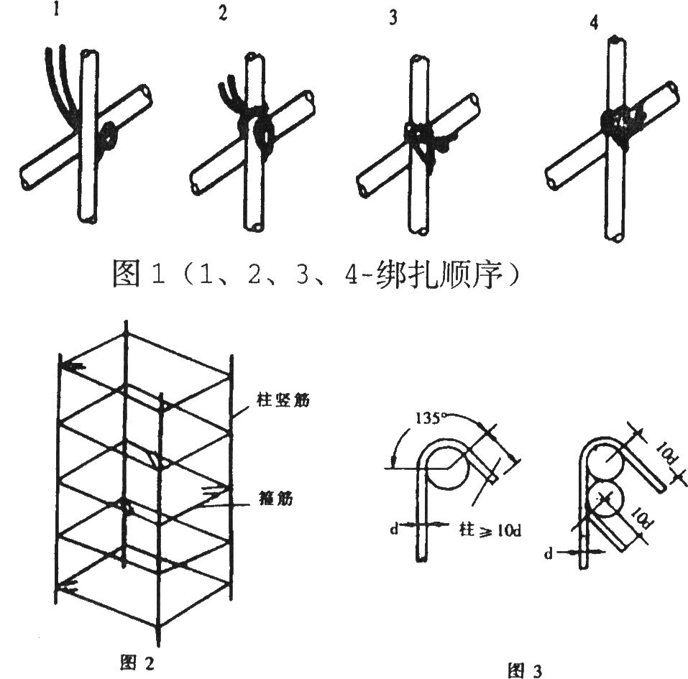

(5)柱上下两端箍筋应加密，加密区长度及加密区内箍筋距应符合设计图纸及施工规范小于等于lOOmm且不大于5d的要求。如设计要求箍筋设拉筋时，拉筋应钩住箍筋，见图4。
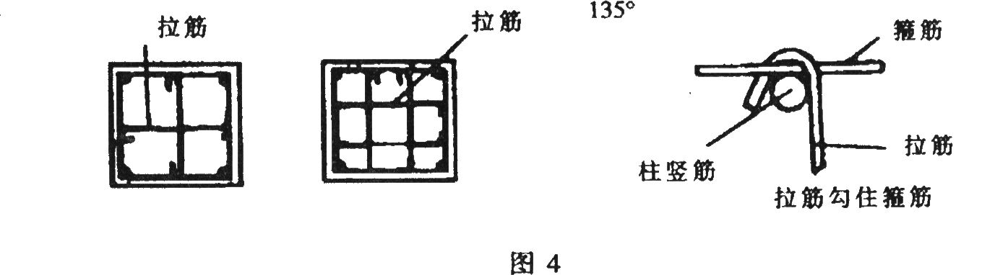

(6)柱筋保护层厚度应符合规范要求，主筋外皮为25ｍｍ，垫块应绑在柱竖筋外皮上，间距一般1000mm，(或用塑料卡卡在外竖筋上)以保证主筋保护层厚度准确。同时，可采用钢筋定距框来保证钢筋位置的正确性。当柱截面尺寸有变化时，柱应在板内弯折，弯后的尺寸要符合设计要求。
(7)墙体拉接筋或埋件，根据墙体所用材料，按有关图集留置。
(8)柱筋到结构封顶时，要特别注意边柱外侧柱筋的锚固长度为1.7Lae，具体参见03G329—1(民用框架、框架—剪力墙、剪力墙部分框支剪力墙)中的有关作法。同时在钢筋连接时要注意柱筋的锚固方向，保证柱筋正确锚人梁和板内。
(二)剪力墙钢筋绑扎
l、工艺流程：
立2-4根竖筋 画水平筋间距 绑定位横筋 绑其余横竖筋
2、立2--4根竖筋：将竖筋与下层伸出的搭接筋绑扎，在竖筋上画好水平筋分档标志，在下部及齐胸处绑两根横筋定位，并在横筋上画好竖筋分档标志，接着绑其余竖筋，最后再绑其余横筋。横筋在竖筋里面或外面应符合设计要求。
3、竖筋与伸出搭接筋的搭接处需绑3根水平筋，其搭接长度及位置均符合设计要求，设计无要求时，按表2施工。 表2
项次 | 钢筋类型 |  | 棍凝土强度等级
 |  | C20 | C25 | C30
1 | I级钢筋 | 35d(30d) | 30d(25d) | 25d(20d)
2 | II级钢筋(月牙型) | 45d | 40d | 35d
3 | III级钢筋(月牙型) | 55d | 50d | 45d
注：括号内数字为焊接网绑扎接头的搭接长度。
4、剪力墙筋应逐点绑扎，双排钢筋之间应绑拉筋或支撑筋，其纵横间距不大于600ｍｍ
，钢筋外皮绑扎垫块或用塑料卡。
5、剪力墙与框架柱连接处，剪力墙的水平横筋应锚固到框架柱内，其锚固长度要符合设计要求。如先浇筑柱混凝土后绑剪力墙筋时，柱内要预留连接筋或柱内预埋铁件，待柱拆模绑墙筋时作为连接用。其预留长度应符合设计或规范的规定。
6、剪力墙水平筋在两端头、转角、十字节点、连梁等部位的锚固长度以及洞口周围加固筋等，均应符合设计、抗震要求。
7、合模后对伸出的竖向钢筋应进行修整，在模板上口加角铁或用梯子筋将伸出的竖向钢筋加以固定，浇筑混凝土时应有专人看管，浇筑后再次调整以保证钢筋位置的准确。
(三)梁钢筋绑扎
1、工艺流程：
画主次梁箍筋间距 梁次梁箍筋 梁底层纵筋及弯起筋 梁底层纵筋并与箍筋固定 梁上层纵向架立筋 筋间距绑扎 梁上层纵向钢筋 筋间距绑扎。
2、在梁侧模板上画出箍筋间距，摆放箍筋。
3、先穿主梁的下部纵向受力钢筋及弯起钢筋，将箍筋按已画好的间距逐个分开；穿次梁的下部纵向受力钢筋及弯起钢筋，并套好箍筋；放主次梁的架立筋；隔一定间距将架立筋与箍筋绑扎牢固；调整箍筋间距使间距符合设计要求，绑架立筋，再绑主筋，主次同时配合进行。次梁上部纵向钢筋应放在主梁上部纵向钢筋之上，为了保证次梁钢筋的保护层厚度和板筋位置，可将主梁上部钢筋降低一个次梁上部主筋直径加以解决。
- 框架梁上部纵向钢筋应贯穿中间节点，梁下部纵向钢筋伸人中间节点锚固长度及伸过中心线的长度要符合设计要求。框架梁纵向钢筋在端节点内的锚固长度也要符合设计要求，一般大于45d。绑梁上部纵向筋的箍筋，宜用套扣法绑扎，如图5。
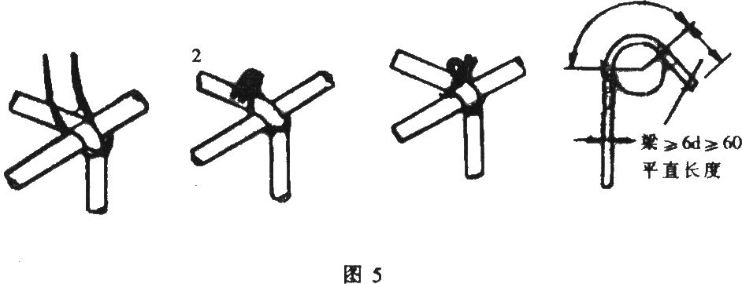

5、箍筋在叠合处的弯钩，在梁中应交错布置，箍筋弯钩采用135^{０}，平直部分长度为lOd，如做成封闭箍时，单面焊缝长度为5d。
6、梁端第一个箍筋应设置在距离柱节点边缘50mm处。梁与柱交接处箍筋应加密，其间距与加密区长度均要符合设计要求。梁柱节点处，由于梁筋穿在柱筋内侧，导致梁筋保护层加大，应采用渐变箍筋，渐变长度一般为600mm以保证箍筋与梁筋紧密绑扎到位。
7、在主、次梁受力筋下均应垫垫块(或塑料卡)，保证保护层的厚度。受力筋为双排时，可用短钢筋垫在两层钢筋之间，钢筋排距应符合设计规范要求。
8、梁筋的搭接：梁的受力钢筋直径等于或大于22mm时，宜采用焊接接头或机械连接接头，小于22mm时，可采用绑扎接头，搭接长度要符合规范的规定。搭接长度末端与钢筋弯折处的距离，不得小于钢筋直径的10倍。接头不宜位于构件最大弯矩处，受拉区域内I级钢筋绑扎接头的末端应做弯钩(II级钢筋可不做弯钩)，搭接处应在中心和两端扎牢。接头位置应相互错开，当采用绑扎搭接接头时，在规定搭接长度的任一区段内有接头的受力钢筋截面面积占受力钢筋总截面面积百分率，受拉区不大于50％。
(四)板钢筋绑扎
1、工艺流程
清理模板 模板上画线 绑板下受力筋 绑负弯矩钢筋
2、清理模板上面的杂物，用墨斗在模板上弹好主筋，分布筋间距线。
3、按划好的间距，先摆放受力主筋、后放分布筋。预埋件、电线管、预留孔等及时配合安装。
4、在现浇板中有板带梁时，应先绑板带梁钢筋，再摆放板钢筋。绑扎板筋时一般用顺扣(图6)或八字扣，除外围两根筋的相交点应全部绑扎外，其余各点可交错绑扎(双向板相交点须全部绑扎)。
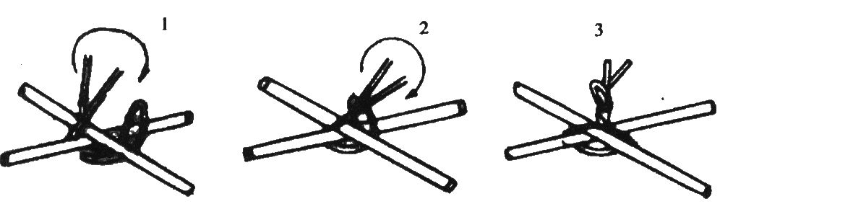
图6
5、如板为双层钢筋，两层筋之间须加钢筋马凳，以确保上部钢筋的位置。负弯矩钢筋每个相交点均要绑扎。
6、在钢筋的下面垫好砂浆垫块，间距1.5m。垫块的厚度等于保护层厚度，应满足设计要求，如设计无要求时，板的保护层厚度应为15mm。盖铁下部安装马凳，位置同垫块。
(五)楼梯钢筋绑扎
1、工艺流程
画位置线 绑主筋 绑分部筋 绑踏步筋
2、在楼梯底板上划主筋和分布筋的位置线。
3、根据设计图纸中主筋、分布筋的方向，先绑扎主筋后绑扎分布筋，每个交点均应绑扎。如有楼梯梁时，先绑梁后绑板筋。板筋要锚固到梁内。
4、底板筋绑完，待踏步模板支好后，再绑扎踏步钢筋。主筋接头数量和位置均要符合施工规范的规定。
(六)成品保护
1、楼板的弯起钢筋、负弯矩钢筋绑好后，不准在上面踩踏行走。浇筑混凝土时派钢筋工专门负责修理，保证负弯矩筋位置的正确性。
2、绑扎钢筋时禁止碰动预埋件及洞口模板。
3、钢模板内面涂隔离剂时不要污染钢筋。
4、安装电线管、暖卫管线或其他设施时，不得任意切断和移动钢筋。
(七)应注意的质量问题
1、浇筑混凝土前检查钢筋位置是否正确，振捣混凝土时防止碰动钢筋，即修整甩筋的位置，防止柱筋、墙筋位移。
2、梁钢筋骨架尺寸小于设计尺寸：配制箍筋时应按内皮尺寸计算。
3、梁、柱核心区箍筋应加密，熟悉图纸按要求施工。
4、箍筋末端应弯成135度，平直部分长度为10d。
5、梁主筋进支座长度要符合设计要求，弯起钢筋位置准确。
6、板的弯起钢筋和负弯矩钢筋位置应准确，施工时不应踩倒。
7、绑板的盖铁钢筋应拉通线，绑扎时随时找正调直，防止板筋不顺直，位置不准，观感不好。
8、绑竖向受力筋时要吊正，搭接部位绑3个扣，绑扣不能用同一方向的顺扣。层高超过4m时，搭架子进行绑扎，并采取措施固定钢筋，防止柱、墙钢筋骨架不垂直。
9、在钢筋配料加工时要注意，端头有对焊接头时，要避免搭接范围，防止绑扎接头内混入对焊接头。

框架结构混凝土浇筑

交底提要：架结构混凝土浇筑的相关材料、机具准备、质量要求及施工工艺。

一、施工准备
(一)作业条件
1、浇筑混凝土层段的模板、钢筋、预埋件及管线等全部安装完毕，经检查符合设计要求，并办完隐、预检手续。
2、浇筑混凝土用的架子及马道已支搭完毕，并经检查合格。
3、水泥、砂、石及外加剂等经检查符合有关标准要求，试验室已下达混凝土配合比通知单。
4、磅秤(或自动上料系统)经检查核定计量准确，振捣器(棒)经检验试运转合格。
5、工长根据施工方案对操作班组已进行全面施工技术交底，混凝土浇筑申请书已被批准。
(二)材质要求
1、水泥：水泥品种、强度等级应根据设计要求确定。质量符合现行水泥标准。工期紧时可做水泥快测。必要时要求厂家提供水泥含碱量的报告。
2、砂、石子：根据结构尺寸、钢筋密度、混凝土施工工艺、混凝土强度等级的要求确定石子粒径、砂子细度。砂、石质量符合现行标准。必要时做骨料碱活性试验。
3、水：自来水或不含有害物质的洁净水。
4、外加剂：根据施工组织设计要求，确定是否采用外加剂。外加剂须经试验合格后，方可在工程上使用。必要时要求厂家提供含碱量的报告。
5、掺合料：根据施工组织设计要求，确定是否采用掺合料。质量符合现行标准。必要时要求厂家提供含碱量的报告。
6、钢筋：钢筋的级别、规格必须符合设计要求。质量符合现行标准。表面无老锈和油污。必要时做化学分析。
7、脱模剂：水质隔模剂。
(三)主要机具
混凝土搅拌机、磅秤(或自动上料设备系统)、双轮手推车、小翻斗车、尖锹、平锹、混凝土吊斗、插入式振捣器、木抹子、铁插尺、胶皮水管、铁板、串桶、塔式起重机、混凝土标尺杆、砂浆称量器等。
二、质量要求
(一)钢筋工程
(二)模板工程
(三)混凝土工程
注：(一)、(二)、(三)项具体要求请参照“独立柱基础工程技术交底记录”中相应部分。
三、工艺流程
作业准备 混凝土搅拌 混凝土运输 柱、梁、剪力墙、楼梯混凝土浇筑与振捣 养护
四、操作工艺
(一)作业准备
1、浇筑前应将模板内的垃圾、泥土等杂物及钢筋上的油污清除干净，并检查钢筋的保护钢筋的保护层垫块是杏符合规范要求。
2、如使用木模板时应浇水使模板湿润。柱子模板的扫除口应在清除杂物及积水后再封闭。
3、施工缝的松散混凝土及混凝土软弱层已剔掉清净，已经露出石子，并浇水湿润，无明水。
4、梁、柱钢筋的钢筋定距框已安装完毕，并经过隐预检。
5、自拌混凝土，应在开盘前1h左右，测定砂石含水率，调整施工配合比。
(二)混凝土搅拌
混凝土现场搅拌工艺
1、每次浇筑混凝土前1.5h左右，由土建工长或混凝土工长填写“混凝土浇筑申请书”，一式3份，施工技术负责人签字后，土建工长留一份，交试验员一份，资料员一份归档。
2、试验员依据混凝土浇筑申请书填写有关资料。做砂石含水率。调整混凝土配合比中的材料用量，换算每盘的材料用量，写配合比板，经施工技术负责人校核后，挂在搅拌机旁醒目处。定磅秤或电子秤及水继电器。
3、材料用量、投放：水、水泥、外加剂、掺合料的计量误差为±2％，砂石料的计量误差为土3％。投料顺序为：石子 水泥 外加剂粉剂 掺合料 砂子 水 外加剂液剂。
4、搅拌时间：强制式搅拌机：不掺外加剂时不少于90秒；掺外加剂时不少于120秒。
自落式搅拌机：在强制式搅拌机搅拌时间的基础上增加30秒。
5、当一个配合比第一次使用时，应由施工技术负责入主持，做混凝土开盘鉴定。如果混凝土和易性不好，可以在维持水灰比不变的前提下，适当调整砂率、水及水泥量，至和易性良好为止。
(三)混凝土运输
混凝土自搅拌机卸出后，应及时运输到浇筑地点。在运输过程中，要防止混凝土离析、水泥浆流失。如混凝土运到浇筑地点有离析现象时，必须在浇筑前进行二次拌合。
混凝土从搅拌机中卸出后到浇筑完毕的延续时间，不宜超过下表的规定。

混凝土强度等级 | 气温(⁰c)
混凝土强度等级 | ≤25 | >25
≤C30  >C30 | 120  90 | 90  60

注：掺用外加剂或采用快硬水泥拌硬水泥拌制混凝土时，应按试验确定。
泵送混凝土时必须保证混凝土泵连续工作，如果发生故障，停歇时间超过45min或混凝土出现离析现象，应立即用压力水或其他方法冲洗管内残留的混凝土。用水冲出的混凝土严禁用在永久建筑结构上。
(四)混凝土浇筑与振捣的一般要求
1、混凝土自吊斗口下落的自由倾落高度不得超过2m，浇筑高度如超过3m时必须采取措施，用串桶或溜管等。
2、浇筑混凝土时应分段分层连续进行，浇筑层高度应根据混凝土供应能力，一次浇筑方量，混凝土初凝时间，结构特点、钢筋疏密综合考虑决定，一般为振捣器作用部分长度的1.25倍。
3、使用插入式振捣器应快插慢拔，插点要均匀排列，逐点移动，顺序进行，不得遗漏，做到均匀振实。移动间距不大于振捣作用半径的1.5倍(一般为30--40cm)。振拇上一层时应插入下层5一lOcm，以使两层混凝土结合牢固。表面振动器(或称平板振动器)的移动间距，应保证振动器的平板覆盖已振实部分的边缘。
4、浇筑混凝土应连续进行。如必须间歇，其问歇时间应尽量缩短，并应在前层混凝土初凝之前，将次层混凝土浇筑完毕。问歇的最长时间应按所用水泥品种、气温及混凝土凝结条件确定，一般超过2h应按施工缝处理。(当混凝土的凝结时间小于2h时，则应当执行混凝土的初凝时间)
5、浇筑混凝土时应经常观察模板、钢筋、预留孔洞、预埋件和插筋等有无移动、变形或堵塞情况，发现问题应立即处理，并应在已浇筑的混凝土初凝前修正完好。
（五）柱的混凝土浇筑
1、柱浇筑前底部应先填5--10cm厚与混凝土配合比相同的减石子砂浆，柱混凝土应分层浇筑振捣，使用插入式振捣器时每层厚度不大于50cm，振捣棒不得触动钢筋和预埋件。
2、柱高在3m之内，可在柱顶直接下灰浇筑，超过3m时，应采取措施(用串桶)或在模板侧面开洞口安装斜溜槽分段浇筑。每段高度不得超过2m，每段混凝土浇筑后将模板洞封闭严实，并用箍箍牢。
3、柱子混凝土的分层厚度应当经过计算后确定，并且应当计算每层混凝土的浇筑量，用专制料斗容器称量，保证混凝土的分层准确，并用混凝土标尺杆计量每层混凝土的浇筑高度，混凝土振捣人员必须配备充足的照明设备，保证振捣人员能够看清混凝土的振捣情况。
4、柱子混凝土应一次浇筑完毕，如需留施工缝时应留在主梁下面。无梁楼板应留在柱帽下面。在与梁板整体浇筑时，应在柱浇筑完毕后停歇1～1.5h，使其初步沉实，再继续浇筑。
5、浇筑完后，应及时将伸出的搭接钢筋整理到位。
(六)梁、板混凝土浇筑
1、梁、板应同时浇筑，浇筑方法应由一端开始用“赶浆法”，即先浇筑梁，根据梁高分层浇筑成阶梯形，当达到板底位置时再与板的混凝土一起浇筑，随着阶梯形不断延伸，梁板混凝土浇筑连续向前进行。
2、和板连成整体高度大于1m的梁，允许单独浇筑，其施工缝应留在板底以下2～3mm处。浇捣时，浇筑与振捣必须紧密配合，第一层下料慢些，梁底充分振实后再下二层料，用“赶浆法”保持水泥浆沿梁底包裹石子向前推进，每层均应振实后再下料，梁底及梁帮部位要注意振实，振捣时不得触动钢筋及预埋件。
3、梁柱节点钢筋较密时，浇筑此处混凝土时宜用小粒径石子同强度等级的混凝土浇筑，并用小直径振捣棒振捣。
4、浇筑板混凝土的虚铺厚度应略大于板厚，用平板振捣器垂直浇筑方向来回振捣，厚板可用插入式振捣器顺浇筑方向托拉振捣，并用铁插尺检查混凝土厚度，振捣完毕后用长木抹子抹平。施工缝处或有预埋件及插筋处用木抹子找平。浇筑板混凝土时不允许用振捣棒铺摊混凝土。
5、施工缝位置：宜沿次梁方向浇筑楼板，施工缝应留置在次梁跨度的中间1／3范围内。施工缝的表面应与梁轴线或板面垂直，不得留斜搓。施工缝宜用木板或钢丝网挡牢。
6、施工缝处须待已浇筑混凝土的抗压强度不小于1.2MPa时，才允许继续浇筑。在继续浇筑混凝土前，施工缝混凝土表面应凿毛，剔除浮动石子和混凝土软弱层，并用水冲洗干净后，先浇一层同配比减石子砂浆，然后继续浇筑混凝土，应细致操作振实，使新旧混凝土紧密结合。
(七)剪力墙混凝土浇筑
l、如柱、墙的混凝土强度等级相同时，可以同时浇筑，反之宜先浇筑柱混凝土，预埋剪力墙锚固筋，待拆柱模后，再绑剪力墙钢筋、支模、浇筑混凝土。
2、剪力墙浇筑混凝土前，先在底部均匀浇筑5～lOcm厚与墙体混凝土同配比减石子砂浆，并用铁锹入模，不应用料斗直接灌人模内。(该部分砂浆的用量也应当经过计算，使用容器计量)
3、浇筑墙体混凝土应连续进行，间隔时间不应超过2h，每层浇筑厚度按照规范的规定实施，因此必须预先安排好混凝土下料点位置和振捣器操作人员数量。
4、振捣棒移动间距应小于40cm，每一振点的延续时间以表面泛浆为度，为使上下层混凝土结合成整体，振捣器应插入下层混凝土5～lOcm。振捣时注意钢筋密集及洞口部位，为防止出现漏振，须在洞口两侧同时振捣，下灰高度也要大体一致。大洞口的洞底模板应开口，并在此处浇筑振捣。
5、墙体混凝土浇筑高度应高出板底20～30mm。混凝土墙体浇筑完毕之后，将上口甩出的钢筋加以整理，用木抹子按标高线将墙上表面混凝土找平。
(八)楼梯混凝土浇筑
1、楼梯段混凝土自下而上浇筑，先振实底板混凝土，达到踏步位置时再与踏步混凝土一起浇捣，不断连续向上推进，并随时用木抹子(或塑料抹子)将踏步上表面抹平。
2、施工缝位置：楼梯混凝土宜连续浇筑完，多层楼梯的施工缝应留置在楼梯段1／3的部位。
(九)所有浇筑的混凝土楼板面应当扫毛，扫毛时应当顺一个方向扫，严禁随意扫毛，影响混凝土表面的观感。
(十)养护
混凝土浇筑完毕后，应在12h以内加以覆盖和浇水，浇水次数应能保持混凝土有足够的润湿状态，养护期一般不少于7昼夜。
(十一)混凝土试块留置
1、按照规范规定的试块取样要求做标养试块的取样。
2、同条件试块的取样要分情况对待，拆模试块(1.2MPa，50％，75％设计强度，100％设计强度)；外挂架要求的试块(7.5MPa)。
(十二)成品保护
1、要保证钢筋和垫块的位置正确，不得踩楼板、楼梯的分布筋、弯起钢筋，不碰动预埋件和插筋。在楼板上搭设浇筑混凝土使用的浇筑人行道，保证楼板钢筋的负弯矩钢筋的位置。
2、不用重物冲击模板，不在梁或楼梯踏步侧模板上踩，应搭设跳板，保护模板的牢固和严密。
3、已浇筑楼板、楼梯踏步的上表面混凝土要加以保护，必须在混凝土强度达到1.2MPa以后，方准在面上进行操作及安装结构用的支架和模板。
4、在浇筑混凝土时，要对已经完成的成品进行保护，则浇筑上层混凝土时流下的水泥浆
要专人及时的清理干净，洒落的混凝土也要随时清理干净。
5、对阳角等易碰坏的地方，应当有措施。
6、冬期施工在已浇的楼板上覆盖时，要在铺的脚手板上操作，尽量不踏脚印。
(十三)应注意的质量问题
1、蜂窝：原因是混凝土一次下料过厚，振捣不实或漏振，模板有缝隙使水泥浆流失，钢筋较密而混凝土坍落度过小或石子过大，柱、墙根部模板有缝隙，以致混凝土中的砂浆从下部涌出而造成。
2、露筋：原因是钢筋垫缺位移、间距过大、漏放、钢筋紧贴模板、造成露筋，或梁、板底部振捣不实，也可能出现露筋。
3、孔洞：原因是钢筋较密的部位混凝土被卡，未经振捣就继续浇筑上层混凝土。
4、缝隙与夹渣层：施工缝处杂物清理不净或未浇底浆振捣不实等原因，易造成缝隙、夹渣层。
5、梁、柱连接处断面尺寸偏差过大，主要原因是柱接头模板刚度差或支此部位模板时未认真控制断面尺寸。
6、现浇楼板面和楼梯踏步上表面平整度偏差太大：主要原因是混凝土浇筑后，表面不用抹子认真抹平。
冬期施工在覆盖保温层时，上人过早或未垫板进行操作。

框架结构模板

交底提要：架结构模板的相关材料、机具准备、质量要求及施工工艺。

一、施工准备
(一)作业条件
1、模板设计：根据工程结构型式和特点及现场施工条件，对模板进行设计，确定模板平面布置，纵横龙骨规格、数量、排列尺寸，柱箍选用的型式和间距，梁板支撑间距，梁柱节点、主次梁节点大样。验算模板和支撑的强度、刚度及稳定性。绘制全套模板设计图(模板平面布置图、分块图、组装图、加固大样图、节点大样图、零件加工图和非定型零件的拼接加工图)。模板的数量应在模板设计时按流水段划分，进行综合研究，确定模板的合理配制数量。
2、模板拼装：
(1)拼装场地夯实平整，条件许可时可设拼装操作平台。
(2)按模板设计图尺寸，采用沉头自攻螺丝将竹胶板与方木拼成整片模板，接缝处要求附加小龙骨。
(3)竹胶板模板开的边及时用防水油漆封边两道，防止竹胶板模板使用过程中开裂、起皮。
3、模板加工好后，专人认真检查模板规格尺寸，按照配模图编号，并均匀涂刷脱模剂，分规格码放，并有防雨，防潮、防砸措施。
4、放好轴线、模板边线、水平控制标高，模板底口平整、坚实，若达不到要求的应做水泥砂浆找平层，柱子加固用的地锚已预埋好且可以使用。
5、柱子、墙钢筋绑扎完毕，水电管线及预埋件已安装，绑好钢筋保护层垫块，并办理好隐蔽验收手续。
(二)材质要求
1、竹胶板模板：尺寸1220×2440mm，厚度为12mm、9mm、15mm、18mm等(单个工程最好选用不超过两种厚度为合理)。
2、方木：50×100mm，100×100mm方木，要求规格统一，尺寸规矩。
3、对拉螺栓：采用中14 mm以上的Ｉ级钢筋(最好用HRB235)，双边套丝扣，并且两边带好两个螺母，沾油备用。
4、脱模剂：严禁使用油性脱模剂，必须使用水性脱模剂。
5、模板截面支撑用料：采用钢筋支撑，两端点好防锈漆。
(三)工器具
1、木工圆锯，木工平刨，压刨，手提电锯、手提压刨，打眼电钻，线坠，靠尺板，方尺，铁水平，翘棍等。
2、支撑体系：柱箍，钢管支柱，钢管脚手架或碗扣脚手架等。
二、质量要求
注：模板工程具体要求请参照本书“独立柱基础工程技术交底记录”中相应部分。
三、工艺流程
  - （一）柱子模板安装
搭设安装 搭设安装脚手架 沿模板边线贴密封条 立柱子片模 安装柱箍 校正柱子方正、垂直和位置 全面检查校正 群体固定
  - （二）梁模板安装
弹出梁轴 弹出梁轴线及水平线并进行复核 搭设梁模板支架 安装梁底楞 安装梁底模板 梁底起拱 绑扎钢筋 安装梁侧模板 安装另一侧模板 安装上下锁品楞、斜撑楞及腰楞和对拉螺栓 复核梁模尺寸、位置 与相邻模板连接牢固
  - （三）顶板模板安装
搭设支架 搭设支架 安装横纵大小龙骨 调整板下皮标高及起拱 铺设板模板 检查模板上皮标高、平整度操作工艺
四、操作工艺
(一)柱子模板安装
1、模板组片完毕后，按照模板设计图纸的要求留设清扫口，检查模板的对角线，平整度和外形尺寸。
2、吊装第一片模板，并临时支撑或用铅丝与柱子主筋临时绑扎固定。
3、随即吊装第二、三、四片模板，作好临时支撑或固定。
4、先安装上下两个柱箍，并用脚手管和架子临时固定。
5、逐步安装其余的柱箍，校正柱模板的轴线位移、垂直偏差、截面、对角线。并做支撑。
6、按照上述方法安装一定流水段柱子模板后，全面检查安装质量，注意在纵横两个方向上都挂通线检查，并作好群体的水平拉(支)杆及剪力支杆的固定。
(二)梁模板安装
1、在柱子混凝土上弹出梁的轴线及水平线，并复核。
2、安装粱模板支架前，首层为土壤地面时应平整夯实，无论是首层土壤地面或楼板地面，在专用支柱下脚要铺设通长脚手板，并且楼层间的上下支柱应在同一条直线上。
3、搭设梁底小横木，间距符合模板设计要求。
4、拉线安装梁底模板，控制好梁底的起拱高度符合模板设计要求。梁底模板经过验收无误后，用钢管扣件将其固定好。
5、在底模上绑扎钢筋，经验收合格后，清除杂物，安装梁侧模板，将两侧模板与底模用脚手管和扣件固定好。梁侧模板上口要拉线找直，用梁内支撑固定。
6、复核梁模板的截面尺寸，与相邻梁柱模板连接固定。
(三)顶板模板安装
1、支架搭设前楼地面及支柱托脚的处理同梁模板工艺要点中的有关内容。
2、脚手架按照模板设计要求搭设完毕后，根据给定的水平线调整上支托的标高及起拱的高度。
3、按照模板设计的要求支搭板下的大小龙骨，其间距必须符合模板设计的要求。
4、铺设竹胶板模板，用打眼电钻打眼，螺丝与龙骨拧紧。必须保证模板拼缝的严密。
5、在相邻两块竹胶板的端部挤好密封条，突出的部分用小刀刮净。
6、模板铺设完毕后，用靠尺、塞尺和水平仪检查平整度与楼板标高，并进行校正。
(四)模板拆除
1、模板拆除的一般要点：
(1)侧模拆除：在混凝土强度能保证其表面及棱角不因拆除模板而受损后，方可拆除。
(2)底模及冬季施工模板的拆除，必须执行《混凝土结构工程施工及验收规范》(GB50204)及(建筑工程冬期施工规程)JGJ104的有关条款。作业班组必须进行拆摸申请经技术部门批准后方可拆除。
(3)预应力混凝土结构构件模板的拆除，除执行GB50204中2.4.1或2.4.2条的规定外，侧模应在预应力张拉前拆除；底模应在结构构件建立预应力后拆除。
(4)已拆除模板及支架的结构，在混凝土达到设计强度等级后方允许承受全部使用荷载；当施工荷载所产生的效应比使用荷载的效应更不利时，必须经核算，加设临时支撑。
(5)拆除模板的顺序和方法，应按照配板设计的规定进行。若无设计规定时，应遵循先支后拆，后支先拆；先拆不承重的模板，后拆承重部分的模板；自上而下，支架先拆侧向支撑，后拆竖向支撑等原则。
(6)模板工程作业组织，应遵循支模与拆模统由一个作业班组执行作业。其好处是，支模就考虑拆模的方便与安全，拆模时，人员熟知，依照拆摸关键点位，对拆模进度、安全、模板及配件的保护都有利。
2、柱子模板拆除：
(1)工艺流程：
拆除拉杆或斜撑 自上而下拆除柱箍 拆除部分竖肋 模板及配件运输维护
(2)柱模板拆除时，要从上口向外侧轻击和轻撬，使模板松动，要适当加设临时支撑。以防柱子模板倾倒伤人。
3、梁板模板拆除
(1)工艺流程
拆除支架部分水平拉杆和剪刀撑 拆除侧模板 下调楼板支柱 使模板下降 分段分片拆除楼板模板 木龙骨及支柱 拆除梁底模板及支撑系统
(2)拆除工艺施工要点：
①拆除支架部分水平拉杆和剪刀撑，以便作业。而后拆除梁侧模板上的水平钢管及斜支撑，轻撬梁侧模板，使之与混凝土表面脱离。
②下调支柱顶翼托螺杆后，轻撬模板下的龙骨，使龙骨与模板分离，或用木锤轻击，拆下第一块，然后逐块逐段拆除。切不可用钢棍或铁锤猛击乱撬。每块竹胶板拆下时，或用人工托扶放于地上，或将支柱顶翼托螺杆在下调相当高度，以托住拆下的模板。严禁模板自由坠落于地面。
③拆除梁底模板的方法大致与楼板模板相同。但拆除跨度较大的梁底模板时，应从跨中开始下调支柱顶翼托螺杆，然后向两端逐根下调，拆除梁底模支柱时，亦从跨中向两端作业。
(五)成品保护
1、预组拼的模板要有存放场地，场地要平整夯实。模板平放时，要有木方垫架。立放时，要搭设分类模板架，模板触地处要垫木方，以此保证模板不扭曲不变形。不可乱堆乱放或在组拼的模板上堆放分散模板和配件。
2、工作面已安装完毕的墙、柱模板，不准在吊运其它模板时碰撞，不准在预拼装模板就位前作为临时椅靠，以防止模板变形或产生垂直偏差。工作面已安装完毕的平面模板，不可做临时堆料和作业平台，以保证支架的稳定，防止平面模板标高和平整产生偏差。
3、拆除模板时，不得用大锤、撬棍硬砸猛撬，以免混凝土的外形和内部受到损伤。
(六)应注意的质量问题
1、梁、板模板：梁、板底不平、下挠；梁侧模板不平直；粱上下口模;防治的方法是，
粱、板底模板的龙骨、支柱的截面尺寸及间距应通过设计计算决定，使模板的支撑系统有足够的强度和刚度。作业中应认真执行设计要求，以防止混凝土浇筑时模板变形。模板支柱应立在垫有通长木板的坚实的地面上，防止支柱下沉，使梁、板产生下挠。梁、板模板应按设计或规范起拱。梁模板上下口应设销口楞，再进行侧向支撑，以保证上下口模板不变形。
1、柱模板
(1)涨模、断面尺寸不准：防治的方法是，根据柱高和断面尺寸设计核算柱箍自身的截面尺寸和间距，以及对大断面柱使用穿柱螺栓和竖向钢楞，以保证柱模的强度、刚度足以抵抗混凝土的侧压力。施工应认真按设计要求作业。
(2)柱身扭向：防治的方法是，支模前先校正柱筋，使其首先不扭向。安装斜撑(或拉锚)，吊线找垂直时，相邻两片柱模从上端每面吊两点，使线坠到地面，线坠所示两点到柱位置线距离均相等，即使柱模不扭向。
(3)轴线位移，一排柱不在同一直线上：防治的方法是，成排的柱子，支模前要在地面上弹出柱轴线及轴边通线，然后分别弹出每柱的另一个方向轴线，再确定柱的另两条边线。支模时，先立两端柱模，校正垂直与位置无误后，柱模顶拉通线，再支中间各柱模板。柱距不大时，通排支设水平拉杆及剪刀撑，柱距较大时，每柱分别四面支撑，保证每柱垂直和位置正确。

全现浇剪力墙结构钢筋绑扎

交底提要：全现浇剪力墙结构钢筋绑扎的相关材料、机具准备、质量要求及施工工艺。

一、施工准备
(一)作业条件
l、根据设计图纸要求的规格尺寸，选择适当的进料长度，以免浪费，并把钢筋加工成型或点焊网片。
2、钢筋表面的铁锈在绑扎前清除干净；网片几何尺寸规格及焊接质量检验合格后方可使用。
3、弹好墙身、洞口线，并将施工缝处的松散混凝土剔凿干净。
4、电渣压力焊工人应经内部培训，并做班前焊试件，试验合格，才能上岗操作。
5、预制带火烧丝的水泥砂浆块或购置塑料卡作保护层。
6、作好技术交底。
(二)材质要求
钢筋具有出厂质量证明书并经复试检验合格。
二、质量要求
注：钢筋工程具体要求请参照本书“独立柱基础工程技术交底记录”中相应部分。
三、工艺流程
修理伸出筋 焊接、绑扎节点竖向钢筋 绑扎墙体钢筋 网片定位 修整
四、操作工艺
(一)修理预留伸出筋
根据所弹墙线，调整下层墙体伸出的搭接筋，使其位置正确。若下层墙体伸出钢筋位置偏差较大，应征求设计人员处理意见。一般按1：6调整，与钢筋网片搭接好。
(二)焊接、绑扎节点竖向钢筋
对暗柱、门窗洞口等边缘构件处的竖向受力筋宜采用焊接或机械连接，对三、四级抗震等级，当D≤22mm时，可采用非焊接的搭接接头。从经济和操作方便考虑，优先使用电渣压力焊。洞口周围加强钢筋的锚固长度应符合G3291-1～9要求。
(三)墙体钢筋的绑扎
1、现场钢筋的绑扎：先立2～4根竖筋，并画好横筋分档标志， 然后于下部及齐胸处绑两根横筋固定好位置，并在横筋上画好分档标志，然后绑其余竖筋，最后绑其余横筋。钢筋绑扎完毕后，各种操作人员不准任意蹬踏钢筋。
2、点焊网片绑扎：网片立起后用木方临时支撑，然后逐根绑扎根部搭接，在钢筋搭接部分的中心和两端共绑三扣。
(四)钢筋网片的定位与连接
现浇剪力墙设计一般为双层钢筋，在两层钢筋之间要绑扎拉接筋和支撑筋，以保证钢筋的正确位置。拉结筋为Φ6～ΦlOmm钢筋，绑扎时纵横间距不大于600mm。绑扎在纵横向钢筋的交叉点上，勾住外边筋。支撑筋采用Φ12钢筋，间距1000m左右，两端刷防锈漆。另有一种梯形支撑筋，用两根竖筋(与墙体竖筋同直径同高度)与拉筋焊接成形，绑在墙体网片之间起到撑、拉作用，间距1200mm。在横筋上绑扎砂浆垫块或塑料卡，来保证保护层的厚度。其间距不大于1000mm，也可以采用“梯子筋”来开成混凝土保护层。
(五)修整
大模板合模以后，对伸出的墙体钢筋进行修整，用水平向梯形架固定，以保证浇注混凝土时钢筋的准确位置。浇注混凝土时指定专人看管钢筋。
(六)注意事项
1、当剪力墙端部未设计暗柱时，端部应配置u形钢筋与水平分布筋搭接，搭接长度为纵向钢筋的锚固长度。
2、预埋件要用火烧丝绑扎牢固，或点焊在箍筋上。
3、保证预埋电线管的位置，电线管与钢筋冲突时，将竖直钢筋沿墙面左有弯曲，横向钢筋上下弯曲，严禁任意切断钢筋。对于较大的洞口应在绑扎时预留。
4、节点部位需特别注意，锚固长度和加强筋应符合设计要求，若设计无要求时参照下图执行：

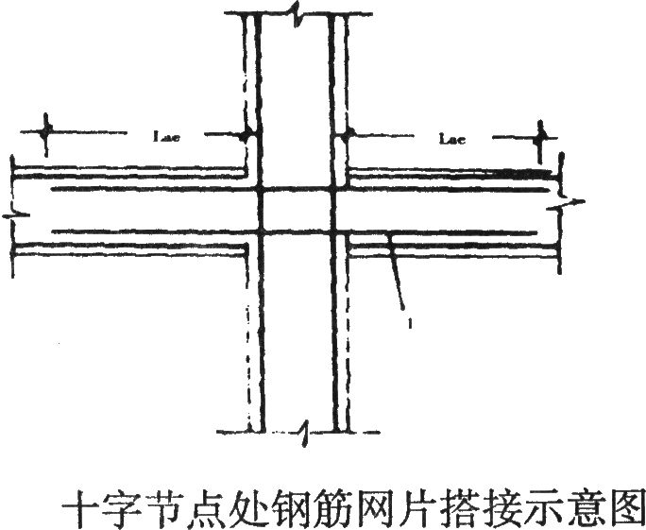

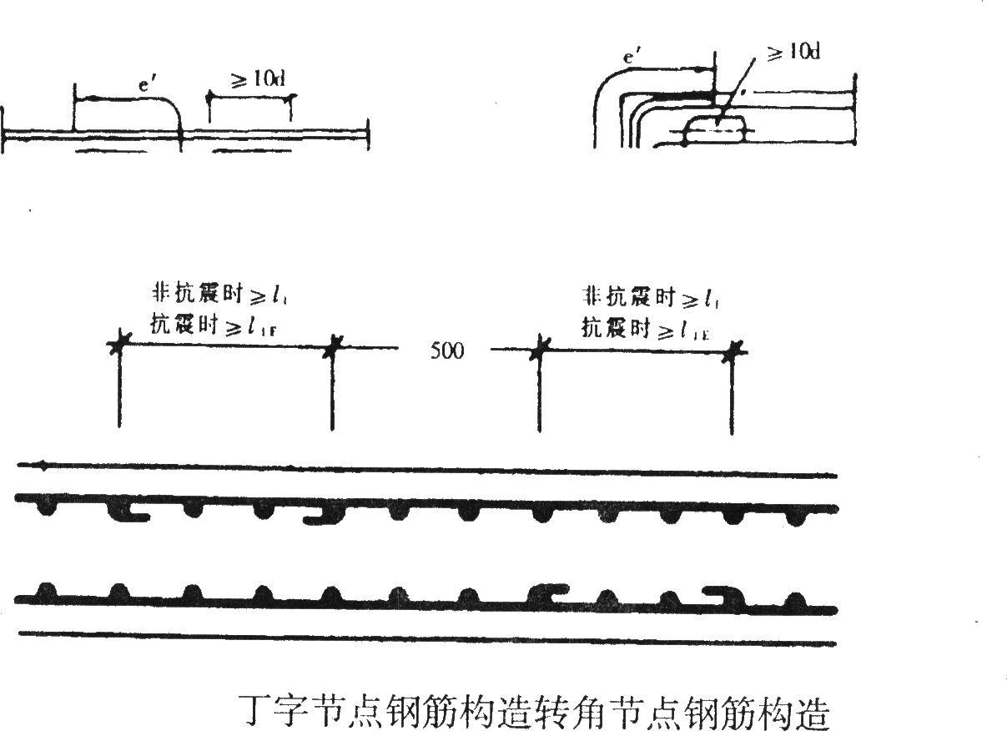

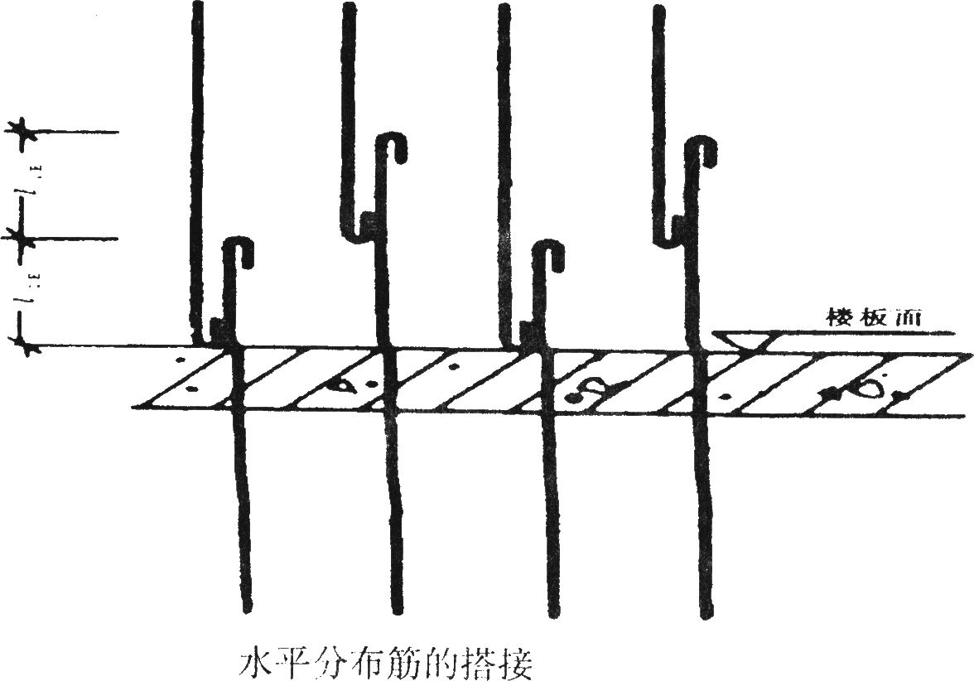

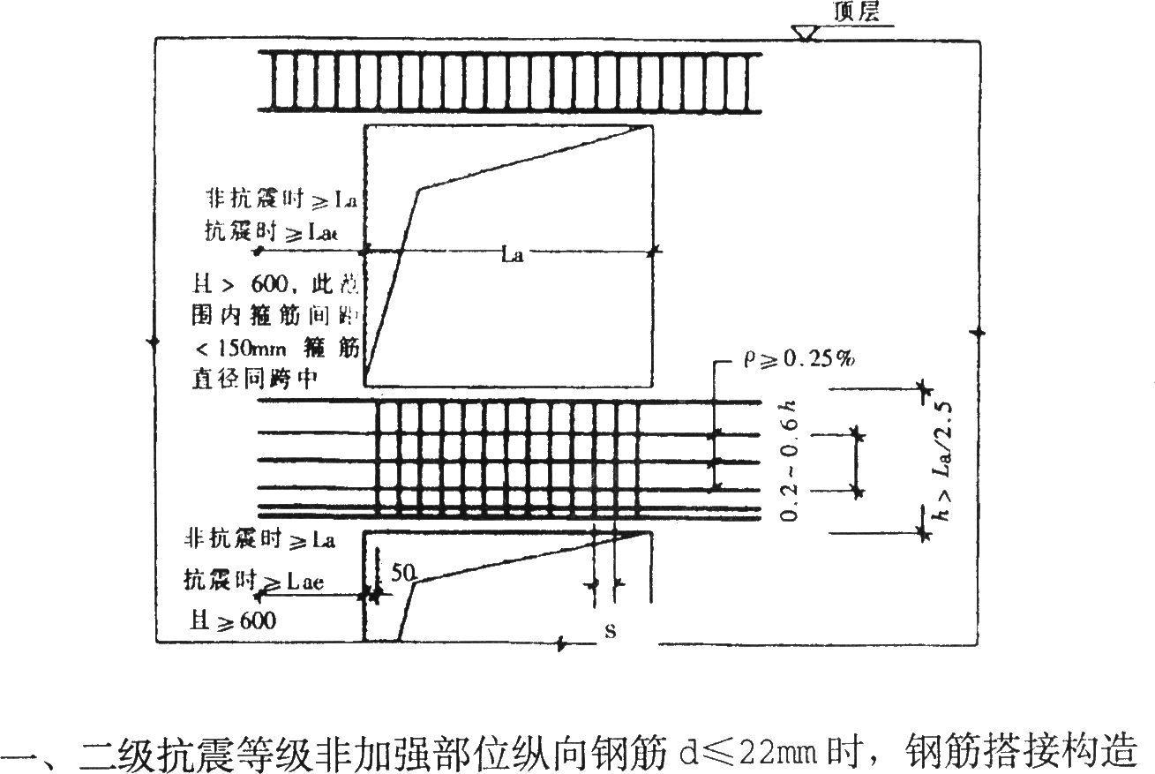

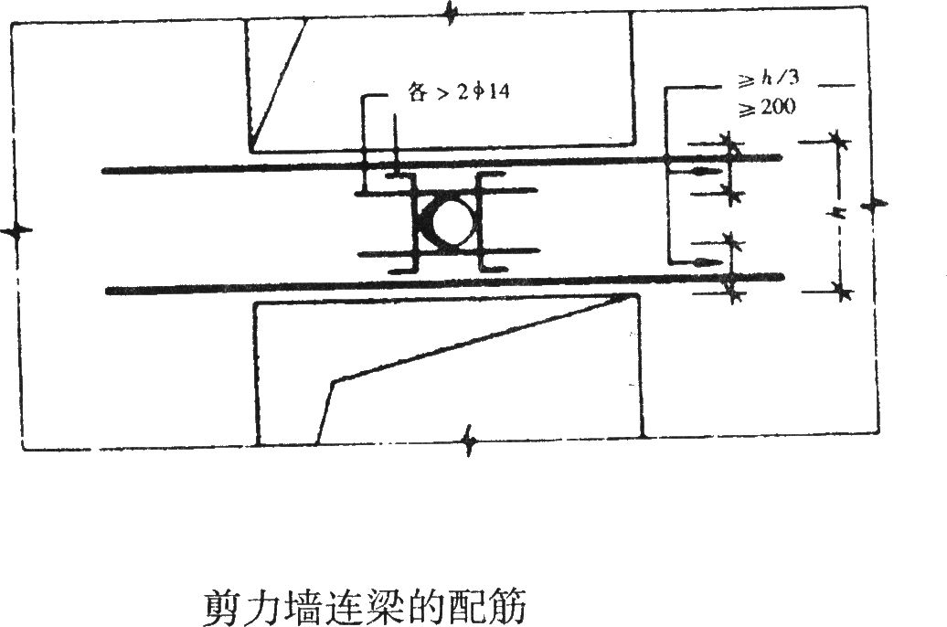

全现浇剪力墙结构混凝土浇筑

交底提要：全现浇剪力墙结构混凝土浇筑的相关资料、机具准备、质量要求及施工工艺

一、施工准备
(一)作业条件
l、已办完模板及施工缝的预检手续。
2、检查模板下口、洞口及角模处拼接，大面模板拼接处是否严密，柱加固是否可靠，各种连接件及支撑是否牢固。
3、墙体钢筋应有可靠的定位与混凝土保护层措施。
4、施工缝处提前湿润。
5、现场工长已对班组长交底，明确混凝土浇筑顺序，以及结合浆的数量。
6、混凝土浇灌申请已由现场工长填写完毕，并经施工单位技术负责人签字确认。
7、已经做好施工前应具备的电力、机械及通讯、人员等的准备。
(二)材质要求
1、水泥：水泥品种、强度等级应根据要求确定，质量符合现行水泥标准要求。工期紧时可做水泥快测。必要时要求厂家提供水泥含碱量的报告。
2、砂、石子：根据结构尺寸、钢筋密度、混凝土施工工艺、混凝土强度等级的要求确定石子粒径、砂子细度。砂、石质量符合现行标准。必要时做骨料碱活性试验。
3、水：自来水或不含有害物质的洁净水。
4、外加剂：根据施工组织设计要求，确定是否采用外加剂。外加剂必须经试验合格后，方可在工程上使用。必要时要求厂家提供含碱量的报告。
5、掺合料：根据施工组织设计要求，确定是否采用掺合料，质量符合现行标准要求。必要时要求厂家提供含碱量的报告。
6、钢筋：钢筋的级别、规格必须符合设计要求，质量符合现行标准要求。外观检查表面元老锈和油污。
7、脱模剂：水质隔模剂。
(三)工器具
混凝土搅拌、输送设备、一般需固定式混凝土泵、插人式振捣器(中50，有效振捣长度375mm)、灰槽、溜槽、铁锹、半截水桶、泵管、布料杆等。
二、质量要求
注：混凝土施工过程具体要求请参照本书“独立柱基础工程技术交底记录”中相应部分。
三、工艺流程
本工艺按商品混凝土考虑：浇结合砂浆 混凝土浇筑、振捣 拆模及养护
四、操作工艺
(一)先根据浇筑段墙体轴线长度和墙厚计算出的方量，搅拌与混凝土同配比的无石子砂浆，盛放在灰槽之中(一次不宜搅拌太多。若自拌混凝土，可随用随拌；若预拌混凝土，可根据浇筑量分阶段要结合砂浆)。然后浇筑在底部接槎处约10cm厚，用铁锹均匀人模，不得用泵管直接灌人模内，人模应根据墙体混凝土浇筑顺序进行(应根据现场隋况确定混凝土浇筑顺序)，随浇筑砂浆随浇筑混凝土，禁止一次将一段全部浇筑，以免砂浆凝结。
(二)浇筑时，要将泵管中混凝土喷射在溜槽内，由溜槽人模。注意随时用布料尺杆丈量混凝土浇筑厚度，分层厚度为振捣棒作用有效高度的1.25倍(一般ф50振捣棒作用有效高度为470mm)，墙体要连续浇筑，严格按照墙体混凝土浇筑顺序图的要求按顺序分层浇筑、振捣。混凝土下料点应分三点布置。在混凝土接槎处应振捣密实，浇筑时随时清理落地灰。
(三)振捣点要求均匀分布，一般应≤50cm，同时根据钢筋的密集程度，应配备少量的中30振捣棒(应附图)。
(四)洞口进行浇筑时，洞口两侧浇筑高度应均匀对称，振捣棒距洞边≥30cm，从两侧同时振捣，以防洞口变形。
(五)在钢筋密集处或墙体交叉节点处，要加强振捣，保证密实。
(六)在振捣时，要派专人看模，发现有胀模、跑位等情况时及时处理，以保证混凝土的结构尺寸及外观。
(七)振捣：振捣器的水平移动间距根据振捣棒的有效长度确定，振捣上层混凝土时，应插入下层混凝土内的深度不小于50mm，振捣要做到“快插慢拔”，并且要上下微微抽动，以使上下振捣均匀。在振捣时，使混凝土表面呈水平，不再显著下沉、不再出现气泡表面泛出灰浆为止。振捣中，避免碰撞钢筋、模板、预埋件等，发现有位移、变形，与各工种配合及时处理。
(八)墙上口找平：混凝土振捣完毕，将上口甩出的钢筋加以整理，木抹子按标高线控制(比顶板底高2～3cm)，将表面找平。注意将施工缝的部位密实成型。
(九)墙体混凝土试块按要求现场应取一组标准养护试块(如混凝土方量大，应按试验要求取)、一至四组同条件养护试块(一组为检验7.5MPa强度，一组为检验1.2MPa强度，冬施时，二组检查抗冻临界强度，可根据气候及楼层情况不定期制作)。
(十)按同条件混凝土试验单提供的数据控制好拆模时间(同条件试块强度达到1.2MPa)，使拆模时墙体不粘模、不掉角、不裂缝，无混凝土的质量缺陷，达到光滑平整，质量要求达到《内部质量控制表》的要求，养护根据现场情况提供不同方法。
(十一)墙体混凝土养护：墙体混凝土应派专人养护，养护方法一般为刷养护剂或喷水养护。喷水养护应每隔2小时养护一次，养护期不小于7天。刷养护剂时，基层应撒水湿润，待表面无明水时，开始刷养护剂，刷完养护剂后，严禁再向墙面喷水养护。
(十二)成品保护
1、混凝土振捣过程中要保护墙体甩出钢筋，施工完毕后及时调整钢筋位置。
2、应保护好预留洞、预埋件及预埋套管等。
3、秋冬季节，应注意对墙体的养护，防止风干，引起墙面龟裂。
4、对于门窗洞口边角部分，应用废竹胶板进行保护。
5、模板拆除时，防止大模碰坏墙体。
6、上层墙体浇注时，水泥浆流人下层应及时清理干净。
(十三)质量通病及防治
l、墙体烂根：混凝土浇筑前，先均匀浇筑10cm水泥砂浆，混凝土坍落度要严格控制，防止混凝土离析，下部振捣应认真操作。
2、洞口位移变形：浇筑时防止混凝土冲击洞口模板，洞口两侧应对称、均匀进行浇筑振捣。模板穿墙螺栓应紧固。
3、墙面气泡过多：振捣时应全部排出气泡，注意“快插慢拔”，至表面不泛气泡为止，模板表面要洁净。

全现浇剪力墙结构清水模板

交底提要：全现浇剪力墙结构清水模板的相关材料、机具准备、质量要求及施工工艺。

一、施工准备
(一)作业条件
1、模板按墙进行编号，并涂刷好脱模剂(油质脱模剂，一般为机油:柴油：5:5)，分规格堆放。
2、外挂架已吊装到位。
3、弹好楼层轴线、墙身线、门窗洞口位置线，弹出楼层轴线偏500mm的支模辅助线，并清扫干净墙身部位杂物。所有线已经预检。
4、墙暗柱、墙体、连梁钢筋绑扎完毕，水电预埋箱、盒、预埋件，并办好隐检，钢筋保护层卡具、钢筋骨架拉结筋间距、数量应满足设计要求，水平、竖向梯子筋安装到位，钢筋有可靠的定位措施。
5、门窗洞口及其他预留洞口模板已安装到位，位置正确，并与墙体钢筋可靠连接。
6、墙体根部lOcm范围内应抹平压光，并在根部贴20mm厚泡沫海棉条(密度应稍大一点)，以防模板下口跑浆，注意海绵条不得伸人墙内。
7、模板安装前，墙体与顶板间施工缝应处理完毕；墙体与墙体间竖向施工缝已处理完毕，并已经隐检。
8、电梯井道安装筒模前预先在楼面下，井壁上预留4个250mm～200mm的预留孔，用以支撑工作平台的4个钢支腿。
9、施工时，顶板混凝土强度应不小于1.2MPa。
10、已作技术交底。
11、大模板应设计有上人操作台(根据工程情况设置一到两层)、护身栏、上人爬梯等。
12、大模板应有计算书，且穿墙对拉螺栓孔的设置应满足要求。
(二)材质要求
1、墙体模板采用定型大钢模板，模板应根据工程图纸加工定制。板高：根据工程实际情
况确定。钢板厚度应不小于6mm，大模之间应采用企口方式连接。
2、应有配套的定型钢角模。阴阳角模用子母口与大模板结合。
3、穿墙对拉螺栓和套筒，根据工地情况确定大小及连接方式。
4、地脚螺栓及垫板。
5、脱模剂：纯净机油、柴油、水质脱模剂。
(三)工器具
塔吊、专用扳手、撬棍、手锤、磁力线坠、盒尺、水平尺等。
二、质量要求
注：模板工程具体要求请参照本书“独立柱基础工程技术交底记录”中相应部分。
三、工艺流程
四、操作工艺
(一)在下层外墙混凝土强度达到7.5MPa时，利用下一层外墙螺栓孔挂金属外挂架。
(二)安装外墙内侧、内墙模板
1、先将阴阳角模吊到作业现场使之就位。
2、按照先横墙后纵墙的安装顺序，按编号(大模板应有编号现场有组装平面图)、按顺序将模板吊至安装部位，用撬棍按墙线把模板调整到位。安装穿墙螺栓，对称调整模板、地脚丝杠，用磁力线坠借助支模辅助线，调测模板垂直度，使模板垂直度偏差<2mm，水平标高偏差<2mm，并挂线调整模板上口，使上口顺直偏差<2mm。然后拧紧地脚丝杠及穿墙螺栓。
3、安装外墙外侧模板：模板放在金属三角平台架上，将模板就位，穿螺栓紧固校正，注意施工缝处连接处必须严密、牢固可靠，防止出现错台和漏浆现象。
4、检查角模与墙体模板、角模与墙模子母口接缝是否严密，如不严密应用泡沫海棉填充缝隙，使之间隙严密，防止出现漏浆，错台等现象。
5、电梯井道支模前，应将工作平台吊人电梯井道内，工作平台的主次龙骨和钢支腿均应用10#槽钢，龙骨间距应<600mm，并焊接固定，然后上铺5cm厚木板，平台就位后调节四角使平台处于水平状态。
6、吊人筒模，按轴线把模张开，校正垂直后，拧紧穿墙螺栓。
7、所有模板安装调正完毕后，办理模板工程预检验收，才可浇灌混凝土。
8、大模板三角形支撑应对称分布于模板两边。
9、大模板连接应不少于五条螺栓；阳角模与大模板连接应不少于五条螺栓；阴角模为等边的，应与大模板不少于三道斜向拉结，非等边模应与大模板螺栓连接，每边不少于五道。
10、在阴阳角模板、大模之间连接处，为防止混凝土错台，模板内企口处应增加钢筋支撑，如图：
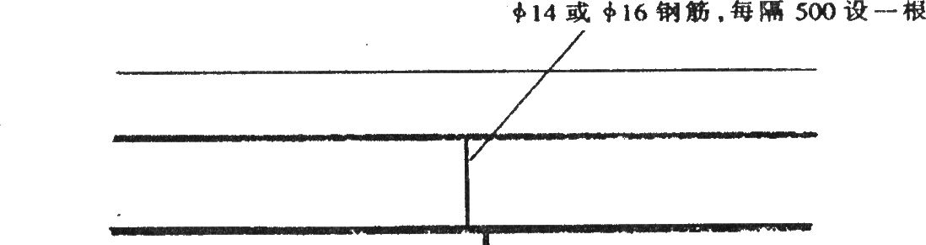

(三)大模板拆除
l、模板拆除，常温下墙体混凝土强度必须达到1.2Mpa，由木工工长填写《拆模申请表》，经签字确认后，即可拆除模板。
2、拆除模板应先将穿墙螺栓卸下，然后松开地脚丝杠，使模板向后倾斜与墙体脱离，筒模经收拢后，使么脱离混凝土表面。注意模板拆除时，可用撬棍轻轻撬动模板下口，不得在墙上口撬动模板和大锤砸模板。模板吊至存放地点，必须放稳，保持自稳角度呈75⁰～80⁰并及时清理板面，涂刷脱模剂。
3、模板吊装时，应防止对墙体钢筋和已浇注混凝土的碰撞。
(四)质量通病防治
1、墙身超厚。防治方法：模板就位后调整要认真，穿墙螺栓要全部穿齐、拧紧。
2、混凝土墙体表面粘连。防治方法：模板支撑前必须清理干净，脱模剂涂刷均匀，不得漏刷，拆模时混凝二卜强度必须达到1.2MPa。
3、角模与大模，缝隙处跑浆。防治方法：模板安装时连接固定要牢，缝隙堵塞严密，并应加强检查。
4、门窗洞口混凝土变形。防治方法：门窗洞口模板的组装，必须与大模板固定牢固。
5、严格控制模板上口标高，使顶板支模时钢角贴牢墙体混凝土。
6、模板企口处错台：大模板企口处未清理干净或未采取有效的防止错台的措施。
(五)成品保护
1、保持大模板本身的整洁及配套设备零件的齐全，吊运应防止碰撞墙体，堆放合理，保持板面不变形。
2、大模板吊运就位时要平稳、准确，不得兜挂钢筋。用撬棍调整大模板时，要注意保护模板下面泡沫。
3、拆除模板时按程序文件进行，禁止用大锤敲击，防止混凝土墙面及门窗等处出现裂纹。
4、若模板与墙面粘结时，禁止用塔吊吊拉模板，防止将墙面拉裂。
5、在靠近模板，电焊钢筋、铁管时，在施焊处的模板面应用铁皮垫隔，防止焊渣火烧坏模板面。
6、浇筑混凝土时，插人式振捣棒不能直接碰撞模板，同时要控制好振捣时间。

施工洞的留置及处理

交底提要：施工洞的留置及处理的相关材料、机具准备、质量要求及施工工艺。

一、施工准备
(一)作业条件
施工洞留设的位置、宽度和高度，在施工方案中均应按不影响结构安全，保证手推车顺利通过，便于施工等原则进行综合考虑。
施工洞的设置需在施工方案中预以明确，在砌筑、浇筑墙体之前确定具体位置。
无论何种结构，施工洞均应在楼面板已施工完毕，准备砌筑或绑扎墙体筋时，预以留置。
(二)材质要求
施工洞所涉及的墙体材质有两种，一是砌体，二是钢筋混凝土。所用材料在无设计许可时，均应与原墙体设计相同并符合有关规范要求。
(三)工器具
灰槽、瓦刀、小线、皮数杆。电焊机、振捣器。
二、质量要求
(一)施工洞的留置必须符合结构的安全、质量要求。
(--)施工洞填塞所用材料必须符合设计及规范要求。
(三)施工洞必须填塞密实，和已有结构联接良好。
(四)施工洞处的抹面必须和原结构相同，且不得有裂缝产生。
三、工艺流程
砌体：测量放线 砌体留槎 加设拉结筋 上过粱 砌体封堵 抹灰。
剪力墙：测量放线 钢筋留槎 支立模板 拆模 凿出钢筋 焊接或绑扎 清理 支立模板 浇筑混凝土 拆模 养护 抹面
四、操作工艺
(一)施工洞大小
施工洞高度一般以1800mm为宜，净跨以1000mm为宜，以满足手推车穿行即可。
(二)施工洞位置
1、钢筋混凝土结构：
当设计要求建筑物的抗震等级为一、二、三级时，每层的施工洞不宜采用错洞墙。当采用错洞墙时，洞口错开距离不宜小于2m。无论有无抗震要求，均不宜采用叠合错洞墙，如条件限制非留不可时，应在洞口的四周加设暗框架，并征求设计意见加以配筋。
如下图所示：
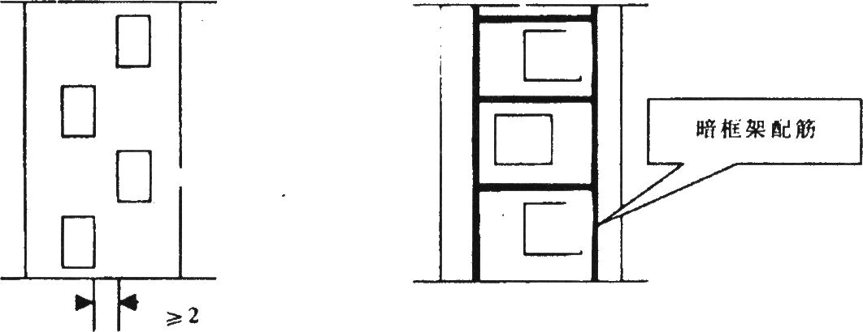
2、砌体结构：
在砌体上留设临时施工洞口时，其侧边离交接处的墙面不宜小于50cm(混凝土空心砌块不小于60cm)，洞口顶部必须设置过梁。
抗震设计烈度为9度的建筑物，临时洞口的留置应会同设计单位研究决定。
(三)施工洞构造要求
1、钢筋混凝土结构：
在钢筋混凝土墙上留施工洞，在无暗框架时，洞顶必须设置连梁，其钢筋应按计算配置，并应征得设计人员同意，并不得低于下述构造要求：在八度区不少于ф12，锚固长度不少于40d和600mm。箍筋直径最小为ф6，间距不大于150mm，并应排列至纵向钢筋端头，如下图所示。洞口两侧应设置竖向构造钢筋，每边不少于2根ф10，锚固长度不少于30d。洞口处原墙体水平、竖向配筋应断开，断开长度(即外露长度)不小于40d。
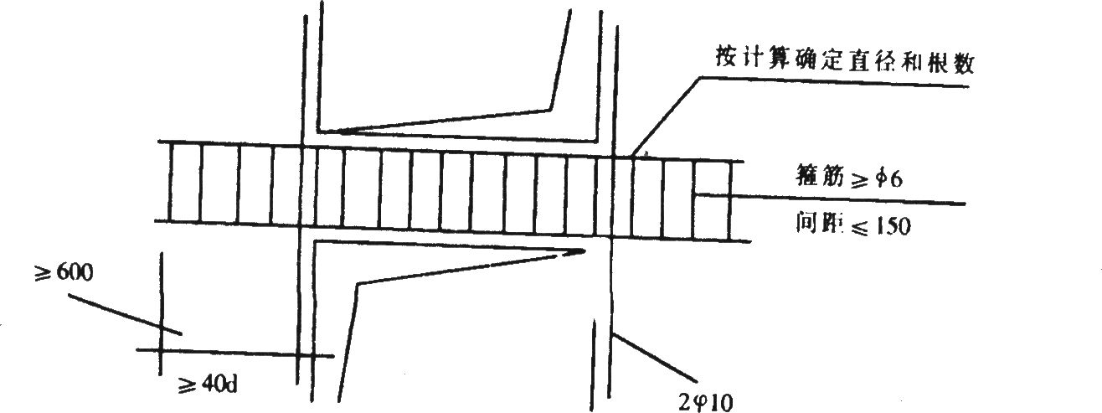
2、砌体墙体：
(1)在砌体上留施工洞时，洞口顶部必须设置过梁。洞口构造如下：
①烧结普通粘土砖墙：洞口两侧须留成直槎，但必须做成凸槎，并加设拉结筋，拉结筋的数量为每120mm墙厚放置1根ф6的钢筋，间距沿墙高不得超过500mm，埋人长度从墙的留槎处算起，每边均不小于500mm，钢筋末端应有90⁰弯钩。
②混凝土空心砌块墙：在洞顶部设置混凝土过梁。洞口两侧每隔600面设2根直径6mm的拉结筋。拉结筋埋人长度，从留槎处算起，每边均不应小于600mm，钢筋外露部分不得任意弯折。
③加气混凝土(粉煤灰)砌块墙：施工洞口上部应放置2根直径6mm的钢筋，伸过洞口两边长度每边不小于500mm。
(2)过梁的设置：
过梁的形式有：砌筑钢筋砖过梁，实心砖平拱式过梁，现浇或预制混凝土过梁。
选择过梁长度时，一定要保证每边不小于250mm的支承长度。过梁的断面尺寸及配筋一定要经过计算方能确定。
(四)施工洞填筑方法
1、砌体墙体洞口的填筑：
填砌临时洞口时，应清除墙面粘结的砂浆、泥浆和杂物，并洒水湿润，再用与原墙相同的砖或砌块衬砌严密。
当墙体为混凝土空心砌块材料时，砌筑砂浆强度等级宜提高一级。洞口的顶部要斜砌，以保证洞口封堵的密实。
2、现浇混凝土墙体洞口的填筑：
在堵洞之前，首先把埋设于墙体内的预留钢筋凿出，调直后按规范要求与墙体钢筋焊接或绑扎。
除非同设计商定好用砌体堵洞外，一般情况下，应用同标号墙体混凝土浇灌。
为了防止产生裂缝，填筑混凝土应用补偿收缩混凝土。该种混凝土经7～14天的湿润养护，将其膨胀率控制在O.05～0.08％之间，可获得0.5～1.2N／mm²的自应力，使混凝土处于受压状态，以达到补偿混凝土的全部或大部分收缩，达到防止开裂的目的。其配比需通过试验确定。
(五)施工洞缝隙处理
施工洞处理不当，就会在其周围产生裂缝。为了防止裂缝的发生，除应按上述填筑方法施工外还应遵守下列施工工艺。
1、砌筑墙体：
(1)砂浆配比一定要准确，灰缝要饱满、均匀一致。
(2)砂浆强度及墙体干燥程度要和已砌墙体保持一致。
(3)施工洞抹灰迟于墙体抹灰时，抹灰的接槎位置要避开洞口30cm。
(4)抹完底灰后，一定要待其干燥后，再抹面层灰。如发现底灰有裂纹时，要在其上贴专用无纺布后再抹灰。
2、混凝土墙体：
(1)粘在钢筋上的灰浆、浮锈等清洗干净，混凝土缝要凿毛，露出石子。
(2)混凝土配比一定要准确，严禁用人工随意拌和。
(3)制做施工洞模板时，要使施工洞周围50mm范围内凹进5mm，以利于后期处理裂缝时，贴布刮胶之用。

无粘结预应力

交底提要：无粘结预应力的相关材料、机具准备、质量要求及施工工艺。

一、材料准备
无粘结钢绞线、夹片锚、挤压锚、承压板、螺旋筋、马凳、涂料层、包裹层
二、机具准备
高压电动油泵、千斤顶、液压挤压机、砂轮切割机等
三、作业条件
1、张拉时混凝土强度达到设计要求，一般不低于设计强度的70％并有试验报告单。
2、无粘结筋配制及钢筋加工已经完成。
3、锚具已经检查验收完毕。
4、张拉设备已经过检定，机具已准备就绪。
5、张拉部位的脚手架及防护栏搭设已完成，并符合作业要求。
四、工艺流程
制定预应力施工顺序 加工预应力筋、锚具、承压铁板、螺旋筋、马镫 材料检验入库 支底模、侧模、钢筋绑扎 定位放线 铺设无粘结筋 固定马凳 安装端部承压板、螺旋筋洞盒安装 质量检查与设备自检 浇灌混凝土养护 预应力张拉 切割、封堵
五、施工要点
1、精心施工防止无粘结预应力筋的破损，预应力梁的非预应力钢筋应连续绑扎，以便预应力工序插人时，预应力钢筋能一步到位。
2、预应力筋绑扎：预应力梁的非预应力钢筋绑扎时，由于预应力张拉端洞盒放置需要，非预应力筋可适当水平移动。
3、定位钢筋(马凳)绑扎：预应力梁的非预应力钢筋绑扎好后，在箍筋上画出预应力马凳的高度，将马凳点焊在箍筋上，预应力筋牢固固定在马凳上。
4、预埋管线的安装：预埋管线布设过程中，根据马凳矢高推断预应力曲线，避开预应力筋，确保梁中的预埋管线与预应力筋不发生冲突。
5、预应力筋遇洞均绕开，且离洞口不小于120mm。
6、预应力张拉时，混凝土立方体抗压强度等级不低于设计要求的混凝土强度。
7、张拉时，准备操作平台(也可利用脚手架)及电源。
六、预应力筋张拉工艺
1、张拉前的准备工作包括确定张拉顺序、搭设张拉操作平台，也可利用现场脚手架，其操作面垂直距离距预应力筋下方500m～800m为宜，操作面宽度在900mm～1200mm之间。端部周围300mm范围内无障碍物。当混凝土强度达到设计要求时，开始张拉预应力筋。在预应力筋张拉之前，严禁拆除预应力的底模。
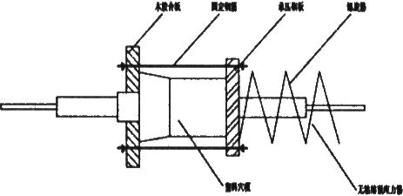
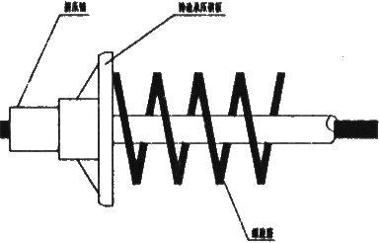
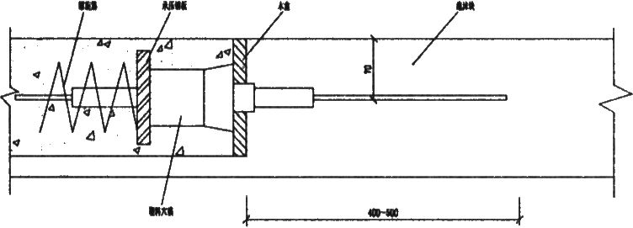
预应力施工锚固结点示意图
2、安装张拉设备时，应使张拉设备的作用线与孔道中心线末端的切线重合。
3、预应力张拉组织管理：预应力筋张拉施工由专人负责。施工现场组建若干张拉小组，每个小组由三人组成，每组配备张拉设备一套，其中一人负责提千斤顶和测量伸长值，另二名分别负责开油泵和作张拉记录。
4、预应力筋的张拉顺序：采用“数层浇筑，顺向张拉”法，本层预应力筋的张拉在混凝土强度达到要求时，应满足上层混凝土强度达到c15以上的要求。
5、预应力筋的张拉程序：预应力筋应严格按设计张拉顺序采用对称的方式进行张拉，先中间，后两边对称进行。为了减少摩擦损失，张拉时采用：O-10％δ_{con}-103％δ_{con} -锚固。用“应力控制，伸长校核”法，每束预应力筋在张拉以前先计算理论伸长值和控制压力表读数作为施工张拉的依据，每一束预应力筋张拉时，都要做详细记录。
6、张拉过程中，预应力钢材断裂或滑脱的数量，严禁超过结构同一截面预应力钢材总根数的3％，且一束钢丝只允许断一根。
7、张拉端部处理：张拉12小时后，采用砂轮锯切断超长部分的预应力筋，严禁采用电弧切割。预应力筋切断后露出锚具夹片外的长度不得小于30mm；切割后，在锚具和承压板表面加以保护和处理，尽快封堵外露锚具，可采用与梁强度相同的混凝土进行封堵。
七、质量标准
1、主控项目
(1)预应力筋安装时，其品种、级别，规格、数量必须符合设计要求。
(2)施工过程中应避免电火花损伤预应力筋；受损伤的预应力筋应予以更换。
2、一般项目
(1)预应力筋下料应符合下列要求：
①预应力筋应采用砂轮锯或切断机切断，不得采用电弧切割；
②当钢丝束两端采用镦头锚具时，同一束中各根钢丝长度的极差不应大于钢丝长度的1／5000，且不应大于5mm。当成组张拉长度不大于1Om的钢丝时，同组钢丝长度的极差不得大于2mm。
(2)预应力筋端部锚具的制作质量应符合下列要求：
①挤压锚具制作时压力表油压应符合操作说明书的规定，挤压后预应力筋外端应露出挤压套筒1～5mm；
②钢绞线压花锚成形时，表面应清洁、无油污，梨形头尺寸和直线段长度应符合设计要求；
⑨钢丝镦头的强度不得低于钢丝强度标准值的98％。检查数量：对挤压锚，每工作班抽查5％，且不应少于5件；对压花锚，每工作班抽查3件；对钢丝镦头强度，每批钢丝检查6个镦头试件。
(3)后张法有粘结预应力筋预留孔道的规格、数量、位置和形状除应符合设计要求外，尚应符合下列规定：
①预留孔道的定位应牢固，浇筑混凝土时不应出现移位和变形；
②孔道应平顺，端部的预埋锚垫板应垂直于孔道中心线；
③成孔用管道应密封良好，接头应严密且不得漏浆；
④灌浆孔的间距：对预埋金属螺旋管不宜大于30m；对抽芯成形孔道不宜大于12m；
⑤在曲线孔道的曲线波峰部位应设置排气兼泌水管，必要时可在最低点设置排水孔；
⑥灌浆孔及泌水管的孔径应能保证浆液畅通。
(4)预应力筋束形控制点的竖向位置偏差应符合表a的规定。
表a 束形控制点的竖向位置允许偏差
截面高(厚)度(mm) | H≤300 | 300<h≤1500 | h>1500
允许偏差(mm) | ±5 | ±10 | ±15

(5)无粘结预应力筋的铺设除应符合上述第(4)条的规定外，尚应符合下列要求：
①无粘结预应力筋的定位应牢固，浇筑混凝土时不应出现移位和变形；
②端部的预埋锚垫板应垂直于预应力筋；
③内埋式固定端垫板不应重叠，锚具与垫板应贴紧；
④无粘结预应力筋成束布置时应能保证混凝土密实并能裹住预应力筋；
⑤无粘结预应力筋的护套完整，局部破损处应采用防水胶带缠绕紧密；
(6)浇筑混凝土前穿人孔道的后张法有粘结预应力筋，宜采取防止锈蚀的措施。
八、成品保护
1、无粘结筋应按不同规格分类成捆、成盘挂牌堆放整齐。
2、露天堆放时，需覆盖苫布，下面应加垫木。防止锚具及无粘结筋锈蚀。
3、严禁碰撞踩压堆放成品，避免损坏塑料套管及锚具，供现场张拉使用的锚夹具，需涂油包封在室内存放，严防锈蚀。
4、无粘结筋在运输中，应轻装轻卸，严禁摔掷及锋利物品损坏无粘结筋表面及配件。
5、吊具用钢丝绳需套胶管，避免装卸时破坏无粘结筋塑料套管，若有损坏应及时用塑料胶条修补，其缠绕搭接长度为胶条的1／3宽度。
九、安全措施
1、所有上岗操作人员必须经过安全教育，严格按机电操作规程持证上岗作业。
2、张拉时场地应铺设水平和垂直通道，以保证人员上下通行的安全。
3、正在张拉的钢绞线两端严禁站人，严防钢绞线或锚具弹出伤人。
4、张拉过程中，如果出现异常情况，必须立即停止张拉，查明原因后方可继续作业。

有粘结预应力

交底提要:有粘结预应力的相关材料、机具准备、质量要求及施工工艺。

一、材料准备
有粘结钢绞线、夹片锚、挤压锚、承压板、螺旋筋、波纹管、马凳等
二、机具准备
高压电动油泵、千斤顶、液压挤压机、砂轮切割机等。
三、施工工艺
1、工艺流程
加工预应力筋、锚具、承压铁板、螺旋筋、马凳 支底模、绑扎钢筋、支侧模 在侧模上弹线确定波纹管安放位置 安放波纹管 预应力筋端部承压铁板、螺旋筋安装和固定 预应力筋穿束 安放马凳及波纹管固定 设置灌浆孔／排气孔 浇筑混凝土 养护、拆侧模 张拉预应力筋 孔道灌浆 预应力筋端部锚固处理 拆底模
2、按设计进行有粘结筋下料和制束。
3、根据设计图纸中预应力筋曲线坐标，在梁的侧模上放线标出波纹管的标高以及位置。
4、安放波纹管：与梁内非预应力筋同时进行。按预应力筋曲线坐标与定位筋绑扎技术交底记录

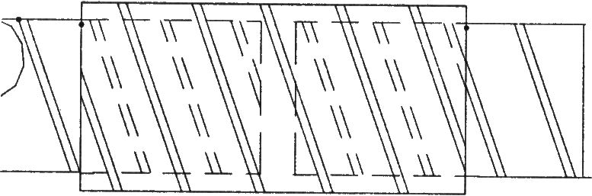
波纹管套管
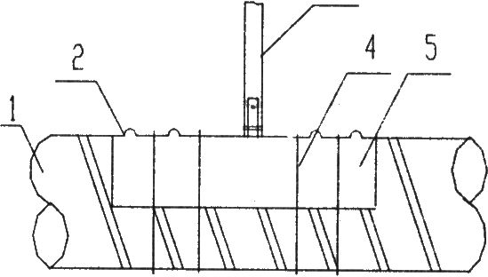
波纹管上流灌浆孔
波纹管安装定位后，应检查其固定是否牢固，接头是否完好，管壁是否破损，如有破损应及时用胶带修补。
5、连接波纹管：波纹管每根5米，接头用大一号波纹管连接，接头套管长300～400毫米，两边各旋人150毫米，接头外用防水胶带密封。
6、安装承压板和螺旋筋：波纹管安放完毕后，在张拉端和锚固端同时安放承压板和螺旋筋，安放高度按图纸要求控制。
7、穿束：钢绞线前套一个子弹头形的壳帽，穿束时用人工把已制好的有粘结钢绞线束平顺地穿人波纹管内，并检查穿出钢绞线数量是否与穿人钢绞线数量相一致。
8、波纹管矢高定位及灌浆孔及排气孔设置。
9、经过隐蔽验收后，方可进行混凝土的浇筑。
10、采用“数层浇筑，顺向张拉”法，本层预应力筋的张拉需在混凝土强度达到设计强度的100％时，且需上层混凝土强度达到C15以上，张拉前严禁拆除底模与支撑。
11、张拉采用“应力控制，伸长校核”法，每束预应力筋在张拉以前先计算

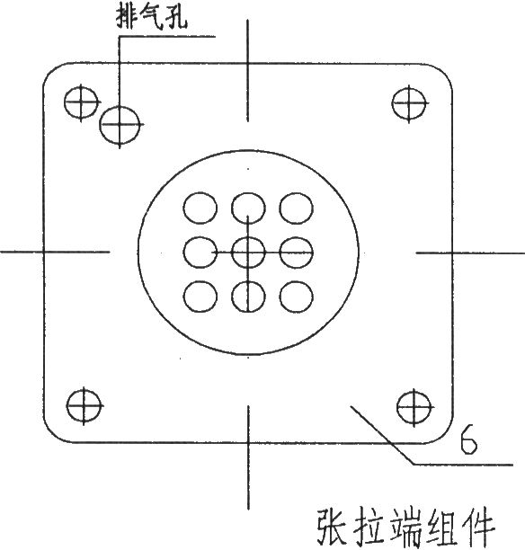
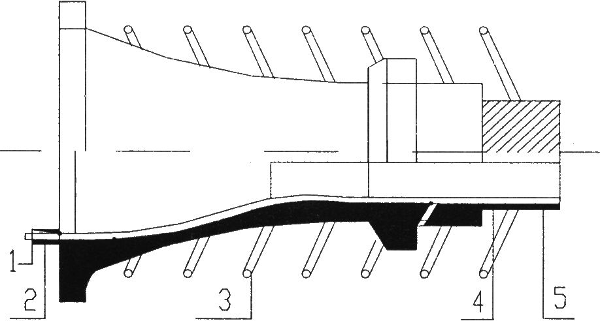

1，锚具2，夹片3，螺旋筋4，波纹管5，钢绞线6，锚垫板

理论伸长值和控制压力表读数作为施工张拉的依据，每一束预应力筋张拉时，都要做详细记录。
12、有粘结预应力筋张拉完毕后，待12小时以后才能灌浆，尽量在48小时之内完成灌浆。在某个波纹管内灌浆必须连续，中途不得停顿，一次灌满为止。
13、张拉24小时后，采用砂轮锯切断超长部分的预应力筋，严禁采用电弧切割。
14、有粘结预应力筋张拉端锚具和外露预应力筋封堵前均匀涂上一层环氧树脂粘结剂，对张拉端锚具和外露预应力筋进行防腐处理。设专人支模。封堵时，设专人进行混凝土捣实。
四、质量标准
1、主控项目
(1)预应力筋张拉或放张时，混凝土强度应符合设计要求；当设计无具体要求时，不应低于设计的混凝土立方体抗压强度标准值的75％。
(2)预应力筋的张拉力、张拉或放张顺序及张拉工艺应符合设计及施工技术方案的要求，并应符合下列规定：
①当施工需要超张拉时，最大张拉应力不应大于国家现行标准《混凝土结构设计规范》GB50010的规定；
②张拉工艺应能保证同一束中各根预应力筋的应力均匀一致；
③后张法施工中，当预应力筋是逐根或逐束张拉时，应保证各阶段不出现对结构不利的应力状态；同时宜考虑后批张拉预应力筋所产生的结构构件的弹性压缩对先批张拉预应力筋的影响，确定张拉力；
④先张法预应力筋放张时，宜缓慢放松锚固装置，使各根预应力筋同时缓慢放松；
⑤当采用应力控制方法张拉时，应校核预应力筋的伸长值。实际伸长值与设计计算理论伸长值的相对允许偏差为±6％。
(3)预应力筋张拉锚固后实际建立的预应力值与工程设计规定检验值的相对允许偏差为±5％。
(4)张拉过程中应避免预应力筋断裂或滑脱；当发生断裂或滑脱时，必须符合下列规定：
①对后张法预应力结构构件，断裂或滑脱的数量严禁超过同一截面预应力筋总根敷的3％，且每束钢丝不得超过一根；对多跨双向连续板，其同一截面应按每跨计算；
②对先张法预应力构件，在浇筑混凝土前发生断裂或滑脱的预应力筋必须予以更换。
(5)后张法有粘结预应力筋张拉后应尽早进行孔道灌浆，孔道内水泥浆应饱满、密实。
(6)锚具的封闭保护应符合设计要求；当设计无具体要求时，应符合下列规定：
①应采取防止锚具腐蚀和遭受机械损伤的有效措施；
②凸出式锚固端锚具的保护层厚度不应小于50mm；
③外露预应力筋的保护层厚度：处于正常环境时，不应小于20mm；处于易受腐蚀的环境时，不应小于50mm。
2、一般项目
(1)锚固阶段张拉端预应力筋的内缩量应符合设计要求；当设计无具体要求时，
应符合表a的规定。
表a
锚具类别 |  | 内缩量限值(m)
支承式锚具  (镦头锚具等) | 螺帽缝隙 | 1
支承式锚具  (镦头锚具等) | 每块后加垫板的缝隙 | 1
锥塞式锚具 |  | 5
夹片式锚具 | 有顶压 | 5
夹片式锚具 | 无顶压 | 6—8

预制楼板安装

交底提要：预制楼板安装的相关材料、机具准备、质量要求及施工工艺。

一、施工准备
(一)作业条件
1、吊装楼板以前按设计图纸核对板型号，对设计中与施工规范要求或实际情况发生冲突的部位应提前与设计进行协商，并画出每层的楼板吊装图，作为施工中的吊装依据。现场场地应平整、夯实。
2、依据吊装图组织构件进场，按图码放，垫木距板端30cm，上下对齐。堆放高度不超过10块，并检查圆孔板质量，对有裂纹，翘曲或断裂损坏的构件不得采用。
3、检查模板的刚度、稳固性、标高等；对手硬架支撑体系，模板的整体刚度和整体稳定性尤为重要，要认真进行检查，对达不到要求的部位即时进行加固。办完模板预检手续。
(二)材质要求
预制楼板型号符合设计要求，有出厂合格证，并应符合现行标准要求。对于有裂纹、翘曲等有质量缺陷的楼板不准进场，按楼板型号分门别类码放整齐并做好标识。
三、工器具
吊车、撬杠，圆形套管，4cm模具，100×100mm方木。
二、质量要求
(一)主控项目
1、进人现场的预制楼板，其外观质量、尺寸偏差及结构性能应符合标准图或设计要求。
2、预制楼板与结构之间的连接应符合设计要求。连接处钢筋或埋件采用焊接或机构连接时，接头质量应符合国家现行标准《钢筋焊接及验收规程》JGJl8、《钢筋机械连接通用技术规程》JGJl07的要求。
3、承受内力的接头和拼缝，当其混凝土强度未达到设计要求时，不得吊装上一层结构构件；当设计无具体要求时，应在混凝土强度不小于10N／mm²或具有足够的支撑时方可吊装上一层构件。已安装完毕的预制楼板，应在混凝土强度达到设计要求后，方可承受全部设计荷载。
(二)一般项目
1、预制楼板码放和运输时的支撑位置和方法应符合标准图或设计要求。
2、预制楼板吊装前，应按设计要求在构件和相应的支承结构上标出中心线、标高等控制尺寸，按标准图或设计文件校核预埋件及连接钢筋等，并作出标志。
3、预制楼板应按标准图或设计的要求吊装。起吊时绳索与构件水平面的夹角不宜小于45⁰，否则应采用吊架。
4、预制楼板安装就位后，应采取保证构件稳定的临时固定措施，并应根据水准点和轴线校正位置。
5、装配式结构中的接头和拼缝应符合设计要求。
三、工艺流程
抹找平层或硬架支模 依排板图划板位置线 楼板吊装 调整板的位置 整理绑扎或焊接锚固筋
四、操作工艺
(一)找平层或硬架支模
圆孔板安装之前先将墙顶或梁顶清扫干净，检查标高及轴线尺寸，按设计要求抹水泥砂浆找平层，厚度一般为15～20mm，配比为1：3，在现浇棍凝土墙体上安装圆孔板，墙体混凝土强度应达到4MPa以上方准安装。对超厚的部位应垫以高一等级标号的细石混凝土，并振捣密实，待强度达到要求后方准吊装。
(二)画板位置线
根据楼板吊装图在承托预应力圆孔板的圈梁或梁的侧模板上画出板缝位置线，如设计无要求时，预应力圆孔板板缝宽度为不小于40mm，超过40mm时应按要求配筋。在板底或侧面事先划好隔置长度位置线，以保证板的隔置长度。
(三)吊装楼板
起吊时要求各吊点均匀受力，板面保持水平。避免扭曲使板开裂，按楼板吊装图要求将板型号与墙或梁上标名的板号核对，对号入座。不得放错。安装楼板时对准位置线，缓慢下降，安稳后再脱钩。
(四)调整板位置
如为短向圆孔板，用撬棍拨动板端，使板两端搭接长度及板间距离符合设计要求。
(五)整理绑扎或焊锚固筋
如为短向板将板端伸出的锚固筋(胡子筋)进行整理，使其互相交叉呈45度弯角，在交叉处绑一根中6的通长连接筋。严禁将胡子筋弯成90度或压在板下，弯钢筋用套管弯防止弯断，如板缝大于60mm应按要求进行配筋，如为长向板时，安装后应按要求将胡子筋进行焊接，用一根中12通长钢筋把每块板板端伸出的预应力钢筋与另一块板端伸出的筋隔根焊接，但每块至少点焊四根，焊接质量必须符合焊接的规程要求。
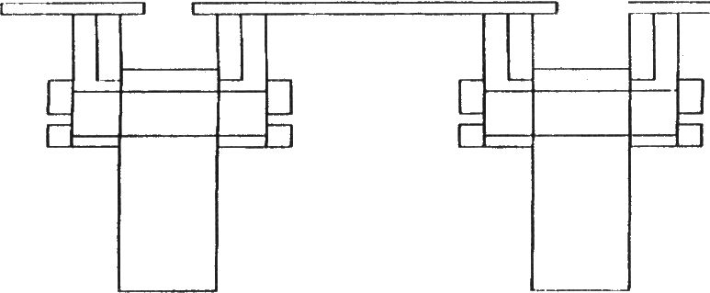

预制阳台栏板的安装

交底提要：预制阳台栏板的安装的相关材料、机具准备、质量要求及施工工艺

一、施工准备
(一)作业条件
1、安装前应在构件和墙上弹出构件外挑尺寸的控制线及两侧边线，校核高度。
2、凿出并调直阳台预埋环筋，并检查锚固钢筋是否符合设计和施工规范要求。
3、阳台的临时支撑应有足够强度和稳定性，立撑要加剪刀撑，各层立撑应上下垂直。吊装上层阳台时，下层至少保留三层支撑。
(二)材质要求
1、钢筋混凝土预制阳台栏板已到场，质量符合要求，并有出厂质量证明书。其堆放场地应平整，夯实。对于有裂缝、平整度不够或有质量缺陷的构件不准进场。
2、水泥为32.5级以上矿渣或硅酸盐水泥，砂为粗砂或中砂，石为0.5～3.2cm普通碎石。
3、焊条为E4303或J422普通焊条。
4、50厚木垫板，100×100木方或钢管支柱。
(三)工器具
电焊机、方木、钢管支柱。
二、质量要求
(一)主控项目
1、进人现场的预制阳台栏板，其外观质量、尺寸偏差符合标准或设计要求。
2、栏板与阳台结构连接符合设计要求。
3、当阳台混凝土强度未达到设计要求(或小于10N／mm²)时，不得安装栏板。
(二)一般项目
1、栏板在码放和运输时的支撑位置和方法应符合标准或设计要求。
2、栏板安装前，应按设计要求在构件和相应的支撑结构上标志中心线、标高等控制尺寸，按标准或设计文件校核埋件及连接钢筋等，并作出标志。
3、栏板就位后，应采取保证构件稳定的临时固定措施，根据水准点和轴线校正位置。
4、栏板的接头和拼缝应符合设计要求。
三、工艺流程
座浆 吊装 调整 焊接 浇筑混疑土
四、操作工艺
(一)座浆
构件支麦前将基层清理干净，浇水湿润，并刷一层水灰比为O.5的水泥净浆。
(二)吊装
构件安装前必须使每个吊钩同时受力。并仔细校核吊装位置后慢慢就位，挑出部位放于临时支撑上。
(三)调整
用撬棍将构件仔细与控制线进行校核，将构件调整至正确位置，将锚固钢筋理顺就位。
(四)焊接锚固筋
将锚固环与圈梁钢筋进行绑扎，将就位的锚固筋与主体圈梁或柱筋进行绑扎焊接，焊接长度、饱满度符合焊接要求。
(五)浇筑混凝土
当办理完钢筋隐检手续后，与圈梁或楼板等混凝土同时进行浇筑，浇筑过程中注意勿碰动钢筋，混凝土要振捣密实，表面抹平，混凝土强度等级符合设计要求。
(六)阳台栏板安装
当阳台查检后，从上至下弹阳台栏板位置线，要求其上下位要对齐，处于同一垂直线，同层楼板处于同一水平线上。
(七)栏板焊接
当栏板位置线放完后，按预先画好的阳台栏板图进行安装。要求垂直，平整，竖缝不应小于20mm，阳台栏板缝隙不应小于20mm，但不大于30 mm，阳台预埋铁与栏板预埋铁用不小于中8的矩形箍进行焊接，间距不大于25cm，板与板之间用不小于ф6的矩形环进行连接，间距不大于25cm，焊缝质量必须符合焊接工艺标准要求。

